МИНИСТЕРСТВО НАУКИ И ВЫСШЕГО ОБРАЗОВАНИЯ

РОССИЙСКОЙ ФЕДЕРАЦИИ

Федеральное государственное бюджетное образовательное учреждение

высшего образования

«Рязанский государственный радиотехнический университет

имени В.Ф. Уткина»

«К защите»

Заведующий кафедрой ХТ

В.В. Коваленко

«8» июня 2023 г.

**ВЫПУСКНАЯ КВАЛИФИКАЦИОННАЯ**

**РАБОТА**

**(бакалавриат)**

на тему

«Разработка комплекса лабораторных работ по теме «Сушка»»

Направление подготовки: 18.03.01 Химическая технология_______________

Наименование ОПОП: Химическая технология природных энергоносителей и углеродных материалов ________________________________________

Руководитель ___________________ (_ Мельник Г.И. _)

(Фамилия И.О.)

Консультант ___________________ (_____________________)

(Фамилия И.О.)

Обучающийся ___________________ (_ Штукина М.М. )

(Фамилия И.О.)

Рязань 2023 г.

МИНИСТЕРСТВО НАУКИ И ВЫСШЕГО ОБРАЗОВАНИЯ РОССИЙСКОЙ ФЕДЕРАЦИИ

Федеральное государственное бюджетное образовательное учреждение высшего образования

«Рязанский государственный радиотехнический университет имени В.Ф.

Уткина»

«УТВЕРЖДАЮ»

Заведующий кафедрой

В.В. Коваленко

« » 20 г.

# ЗАДАНИЕ

на выпускную квалификационную работу (бакалавриат)

Обучающемуся Штукиной Маргарите Максимовне, гр. 925

(фамилия, имя, отчество № группы)

1. Тема ВКР Разработка лабораторных работ по процессам теплопередачи
2. Срок представления законченной ВКР к защите: «15» июня 2023 г.
3. Руководитель Мельник Галина Исааковна доцент ФГБОУ ВО РГРТУ имени В.Ф. Уткина кафедры ХТ, г. Рязань

(фамилия, имя, отчество полностью, место работы, должность)

1. Исходные данные к ВКР Параметры для расчета сушильного аппарата
2. Содержание ВКР

Титульный лист Задание на ВКР Аннотация Abstract

СОДЕРЖАНИЕ ВВЕДЕНИЕ

1. Аналитический обзор литературы
   1. Масообменные процессы
   2. Способы подвода тепла
   3. Оборудование
   4. Применение сушильных аппаратов в химической технологии
   5. Основные физические свойства влажного воздуха
   6. Протекание процесса сушки
2. Практическая часть
   1. Основные переменные, используемые в расчете
   2. Материальный баланс
   3. Тепловой баланс
3. Описание установки
   1. Результаты расчетов лабораторной работы по исследованию зависимости суммарного расхода теплоты от параметров поступаемого продукта
   2. Результаты лабораторной работы по исследованию зависимости количества теплоносителя от изменения начальной и конечной температуры материала
4. Методическая часть
   1. Разработка лабораторной работы № 1
   2. Разработка лабораторной работы № 2
5. Охрана труда и безопасность, экономическая эффективность

ЗАКЛЮЧЕНИЕ

СПИСОК ИСПОЛЬЗОВАННЫХ ИСТОЧНИКОВ

Дата выдачи задания: «19» апреля 2023 г.

Руководитель ОПОП В.В. Коваленко

(подпись)

Руководитель Г.И. Мельник

(подпись)

Задание принял к исполнению «19» апреля 2023 г.

Обучающийся М.М. Штукина

(подпись)

# Аннотация

Целью данной выпускной квалификационной работы является разработка методики проведения лабораторных работ по процессу сушки. Объект исследования: процесс сушки.

В аналитическом обзоре литературы рассмотрены теоретические аспекты процесса сушки, основное внимание уделено видам сушильных аппаратов и способам просушки материалов. Изучены и описаны экспериментальные установки для проведения лабораторных работ. Подготовлен комплекс лабораторных работ.

В методической части представлены разработанные методики проведения лабораторных работ с вариантами для студентов. Также рассмотрены вопросы охраны труда и безопасности при работе с персональным компьютером.

Работа написана на 63 страницах и содержит 30 рисунков и 20 литературных источников.

# Abstract

The purpose of this final qualifying work is to develop a methodology for conducting laboratory work on the drying process. Object of study: drying process.

In the analytical review of the literature, the theoretical aspects of the drying process are considered; the main attention is paid to the types of dryers and methods of drying materials. Experimental setups for laboratory work have been studied and described. A set of laboratory works has been prepared.

The methodological part presents the developed methods for conducting laboratory work with options for students. The issues of labor protection and safety when working with a personal computer are also considered.

The work is written on 63 pages and contains 30 drawings and 20 literary sources.

СОДЕРЖАНИЕ

ВВЕДЕНИЕ 8

1 Аналитический обзор литературы 9

1.1 Массообменные процессы 9

1.2 Способы подвода тепла 14

1.3 Оборудование 17

1.4 Применение сушильных аппаратов в химической технологии 20

1.5 Основные физические свойства влажного воздуха 22

1.6 Протекание процесса сушки 24

2 Практическая часть 30

2.1 Основные переменные, используемые в расчете 30

2.2 Материальный баланс 31

2.3 Тепловой баланс 32

3 Описание установки 35

3.1 Результаты расчетов лабораторной работы по исследованию зависимости суммарного расхода теплоты от параметров поступаемого продукта 37

3.2 Результаты лабораторной работы по исследованию зависимости количества теплоносителя от изменения начальной и конечной температуры материала 39

4 Методическая часть 44

4.1 Разработка лабораторной работы «Исследование зависимости изменения затрачиваемого количества теплоты от начальной влажности, начальной и конечной температур поступающего материала» 46

4.2 Разработка лабораторной работы «Исследование зависимости количества теплоносителя от изменения начальной и конечной температуры материала» 58

5 Охрана труда и безопасность, экономическая эффективность 68

ЗАКЛЮЧЕНИЕ 72

СПИСОК ИСПОЛЬЗОВАННЫХ ИСТОЧНИКОВ 73

# ВВЕДЕНИЕ

Сушка является важным процессом в химической и пищевой промышленности. Ежегодно в мире производится огромное количество сушилок, так как процесс сушки является важной операцией, которая используется в разных сферах промышленности для удаления лишней влаги из материалов.

Объектом исследования является процесс сушки.

Предметом исследования является комплекс виртуальных лабораторных работ по процессу сушки.

Целью данной ВКР является разработка комплекта лабораторных работ по процессу сушки. Эта работа будет включать в себя изучение процесса сушки, существующих выпарных аппаратов, разработку комплекса лабораторных работ по теме сушки и анализ возможностей программы для реализации лабораторных работ по этой теме. В конце работы будут предложены методические рекомендации по использованию виртуальных лабораторных работ.

Для достижения поставленной цели необходимо выполнить следящие задачи:

1. изучить процесс сушки и существующие сушильные аппараты;
2. разработать комплекс лабораторных работ по теме сушки;
3. проанализировать возможности программы для реализации лабораторных работ по рассматриваемой теме;
4. разработать методические рекомендации для использования виртуальных лабораторных работ.

# Аналитический обзор литературы

# Массообменные процессы

Сушка – процесс, при котором под действием пересушенного пара, материал обезвоживается. При обезвоживании часть влаги переходит в парообразное состояние и отводится из сушки через соответствующие отводы. Во время процесса удаляться может не только вода, но и другие виды жидкости, мешающие дальнейшей работе с материалом или деталью.

Удаление жидкости из пастообразных, твердых материалов через испарение используется в химической технологии, ведь высушиваемым веществам удается придать те свойства, которые требуются в дальнейшем использовании. Так же через испарение может удаляться влага из газов. Сушка не только важна для избавления материала от влаги, но и помогает удешевить его транспортировку. Некоторые материалы после сушки уменьшают коррозионное воздействие на аппаратуру и трубопроводы при хранении. Для экономии времени, в химической промышленности применяют искусственную сушку в специальных сушильных установках.

Сушка является сложным диффузионным процессов, у которого скорость определяется скоростью проникновения влаги в глубину материала, подвергаемого данному процессу [1-4].

Существует несколько способов сушки веществ, и каждый из них имеет свои преимущества и недостатки. Выбор метода зависит от конкретных требований к высушиваемому веществу, а также от имеющегося в распоряжении оборудования. Некоторые из наиболее распространенных способов сушки материалов:

1. Естественная сушка: это самый простой метод сушки, при котором вещество испаряется естественным образом. Это очень медленный метод, но его часто используют для небольших количеств веществ. Это может быть полезно для небольших партий лабораторных образцов или для некритических процессов. На рис.1 показана сушка древесины.

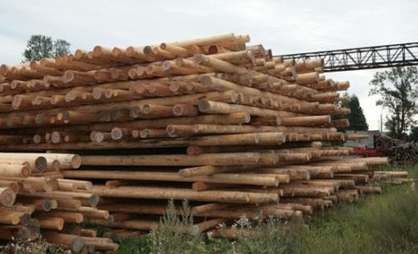

Рисунок 1 – Сушка древесины

1. Конвекционная сушка: в этом методе вещество подвергается воздействию движущегося воздуха, что помогает удалить влагу с поверхности вещества. Он обычно используется для сушки больших количеств веществ и может использоваться для крупносерийного производства. На рис.2 представлена барабанная сушилка непрерывного действия.

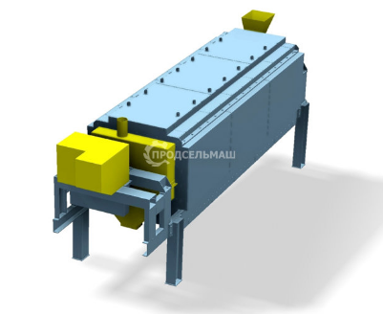

Рисунок 2 – Барабанная сушка непрерывного действия

1. Сушка в микроволновой печи. Этот метод использует электромагнитное излучение для ускорения испарения влаги из вещества. Это быстрый метод сушки, но он может привести к появлению горячих точек и требует специального оборудования. На рисунке 3 представлен аппарат для высушивания сахара.

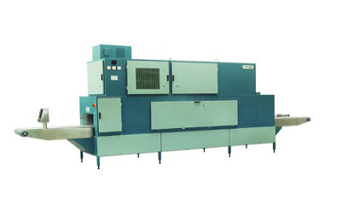

Рисунок 3 – Аппарат для сушки сахара

1. Лиофилизация (сублимация): этот метод часто используется для деликатных веществ, таких как биологические материалы, когда необходимо избегать повреждения вещества из-за высоких температур. Он включает в себя замораживание вещества, а затем удаление влаги в вакууме, в результате чего получается сухое вещество без необходимости высоких температур. На рисунке 4 показана промышленная сублимационная сушилка.

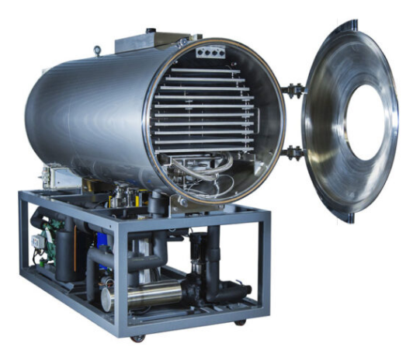

Рисунок 4 – Промышленная сублимационная сушка

1. Центробежная сушка. Этот метод использует центробежную силу для удаления влаги из вещества. Он обычно используется для сушки твердых и полутвердых материалов. Рисунок 5 представляет центробежную сушилку для сушки гранул.

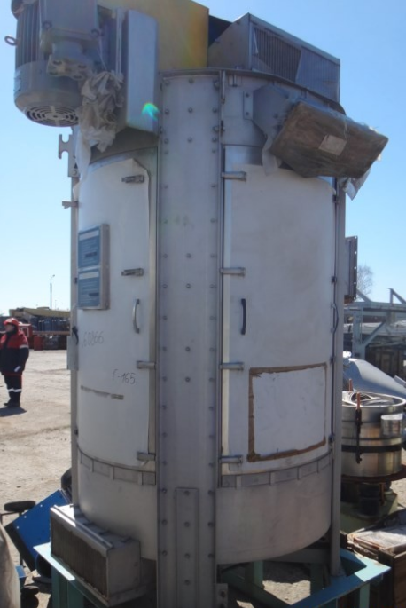

Рисунок 5 – Центробежная сушилка

1. Распылительная сушка: этот метод включает в себя превращение вещества в мелкий спрей, а затем удаление влаги горячим газом. Он обычно используется для больших объемов жидкостей и приводит к получению сухого порошкового продукта. На рисунке 6 представлена распылительная сушилка.

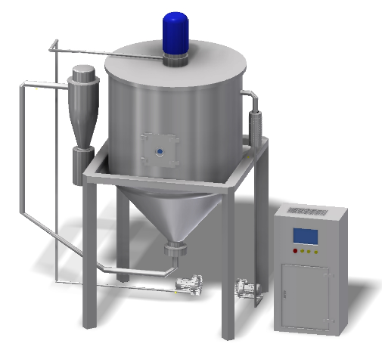

Рисунок 6 – Распылительная сушилка

1. Вакуумная сушка: этот метод включает помещение вещества в герметичную камеру, а затем снижение давления воздуха в камере, вытеснение влаги из вещества. Он обычно используется для ценных веществ и является очень быстрым методом сушки. На рисунке 7 показана вакуумная сушилка для сушки дерева.

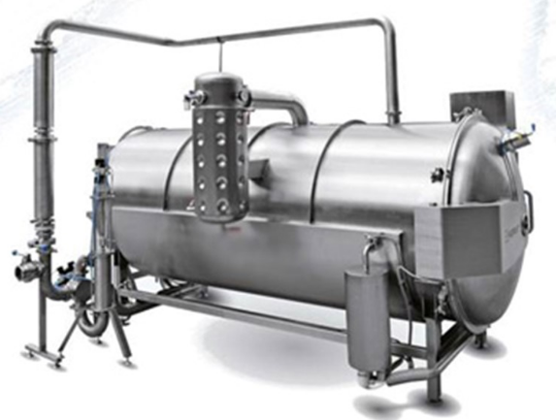

Рисунок 7 – Вакуумная сушилка

# Способы подвода тепла

Из-за того, что процесс сопровождается подводом тепла, то он относится к типу тепломассообменных процессов [5].

По *способу подвода тепла* к высушиваемому материалу различают следующие виды сушки:

* *конвективная*
* *радиационная (лучистая)*
* *диэлектрическая*
* *сублимационная*
* *термодинамическая*

Конвективная сушка. Это один из наиболее распространенных методов сушки, при котором поток теплого циркулирующего воздуха используется для удаления влаги с поверхности материала. Основной принцип заключается в том, что используемый поток теплого сухого воздуха поглощает влагу с поверхности материала, а потом удаляется через систему вентиляции. Конвективная сушка имеет несколько разновидностей:

* 1. Сушка с принудительной подачей воздуха
  2. Сушка с естественной вентиляцией
  3. Сушка в псевдоожиженном слое

В первом случае материал обдувается горячим воздухом в контролируемой среде. Сильный поток воздуха обдувает материал, благодаря чему удаляется влага с поверхности. Конвективная суша с естественной вентиляцией использует поток воздуха для пропуска через материал, ч тобы удалить влагу. Процесс в псевдоожиженном слое проходит в слое пористого материала, через который пропускается теплый воздух.

Данный метод используется как для высушивания небольших образцов лабораторных материалов, так и для просушки крупных партий в производстве.

В плюсы конвективной сушки входит ее универсальность. По этому способу можно сушить практически любой материал, а сам процесс может быть адаптирован к требованиям высушиваемого материала. Так же такой вид сушки эффективен, поскольку для удаления влаги используется поток теплого сухого воздуха, что позволяет автоматизировать процесс и использовать как в лабораториях, так и в крупном производстве.

Радиационная сушка. Также известная как микроволновая сушка, этот тип сушки представляет собой способ, в котором используется микроволновое излучение для испарения влаги из пищевых продуктов и других материалов. Процесс проходит с использованием высокочастотных микроволн, которые вызывают вибрацию молекул воды в материале, что поднимает температуру и заставляет влагу испаряться.

Преимуществом этого вида сушки является ее скорость. Если при обычной сушке процесс может занять часы, а то и дни, при радиационной сушке потребуется несколько минут. Это особенно полезно для крупного производства. Еще одним плюсом является способность сушки без повреждения материалов, т.к. излучение направлено на молекулы воды, а не на сам материал. Благодаря этому можно удалять влагу из материалов, которые требуют деликатного подхода.

Из минусов можно выделить дороговизну оборудования, задействованного в сушке. Также требуется постоянный контроль за процессом, ведь сам материал может перегреться, что значительно повлияет на полученный в дальнейшем продукт.

Диэлектрическая сушка. Это метод, в котором для удаления влаги из материалов используются электрические поля. Процесс использует электрическое поле высокого напряжения постоянного тока, чтобы поляризовать молекулы в материале. Благодаря поляризации молекулы воды отталкиваются друг от друга, что позволяет им быстрее испаряться.

Преимущество диэлектрической сушки заключается в том, что для нее не требуется высокотемпературный нагрев или химикаты, которые могут повредить материал. Благодаря этому сушить можно материалы, чувствительные к высоким температурам, например, пластик или электроника. Он также потребляет меньше энергии, чем традиционные методы сушки, что делает его более энергоэффективным и экологически безопасным. Однако к минусам можно отнести дороговизну оборудования и контроль над испытанием. Без надлежащего контроля электрическое поле может перегреть материал и повредить оборудование. Диэлектрическая сушка обычно используется в пищевой, фармацевтической и косметической промышленности для сушки материалов, чувствительных к теплу или материалов, которые могут быть повреждены традиционными методами сушки. С ее помощью сушат, например, травы, специи, фармацевтические препараты, которые чувствительны к изменению температуры.

Сублимационная сушка. Сублимационная сушка — это метод, при котором твердое вещество непосредственно преобразуется в газ, минуя жидкую фазу. Этот метод используется для удаления влаги из материалов без их повреждения, но он может быть медленным и дорогостоящим. Скорость проведения сушки зависит от строения и состава материала, а так же от степени измельчения и заморозки. Достаточно быстро высушиваются жидкие и пастообразные (пюреобразные) материалы, дольше – твердые. Качество получаемых высушенных продуктов будет выше при сублимационной сушки, чем при обычной.

Часто этот метод используют для удаления влаги из свежезамороженных продуктов: чем быстрее и глубже был заморожен продукт, тем больше мелких кристаллов льда образуется взамен крупным. Это позволяет испарить жидкость быстрее, из-за чего качество продукта не ухудшится.

Термодинамическая сушка. Этот тип сушки основан на отношении между давлением пара и относительной влажностью для удаления влаги из материала. Материал помещается в среду с контролируемой температурой и влажностью, содержание влаги достигает точки равновесия. Далее содержание влаги в материале снижают путем изменения отношения температуры и влажности окружающей среды. Этот метод используют повсеместно как в пищевой, так и в фармацевтической промышленности, так как метод подходит для сушки материалов, чувствительных к теплу. В плюсы этого метода входит дешевизна, так как процесс не требует дорогостоящего оборудования. Однако из минусов – продолжительность, так как требуется, чтобы материал достиг точки равновесия перед началом сушки. Так же требуется контроль и мониторинг температуры и влажности окружающей среды, так как резкие изменения могут отрицательно повлиять на получаемый в конце материал.

# Оборудование

В зависимости от типа высушиваемого материала, желаемой конечной влажности, возможных затрат и требуемой производительности, оборудование для сушки разделяется на несколько видов [6-8].

*Сушильные печи*, также их называют *сушильные шкафы*, предназначены для сушки материалов, которые способны затвердевать при сравнительно небольших температурах. Сушильные печи работают обычно за счет подачи и циркуляции горячего воздуха вокруг высушиваемого материала. Воздух поглощает влагу из материала, которая затем собирается через дренажную систему. Температуру и продолжительность процесса сушки можно регулировать для достижения желаемого уровня содержания влаги в материале. Некоторые сушильные шкафы также оснащены датчиками температуры и влажности для контроля процесса сушки и обеспечения качества и консистенции конечного продукта.

Сушильные печи бывают различных конфигураций, включая туннельные печи, печи периодического действия и печи с вращающимся барабаном. Туннельные печи представляют собой системы с непрерывным потоком, которые могут обрабатывать большие объемы материала на высоких скоростях. Они подходят для больших партий продукции, которую необходимо быстро высушить. Печи периодического действия обычно используются для меньших объемов и могут быть более дорогими, но они более индивидуальны и могут обеспечить точные результаты сушки. Их можно использовать для небольших партий продуктов, которые необходимо высушить в контролируемой среде. Вращающиеся барабанные печи используются для больших объемов материала и идеально подходят для сушки влажных или липких материалов. Они используются для широкого спектра материалов, включая специи, соусы и жидкости. Эти печи обеспечивают равномерное распределение тепла и могут обеспечить высокий уровень контроля над процессом сушки.

Сушильные шкафы являются важным оборудованием в различных отраслях промышленности, таких как пищевая, текстильная и бумажная промышленность, где они используются для сушки сырья или доводки конечных продуктов. Сушильные шкафы помогают снизить влажность материалов и могут улучшить их срок годности и текстуру. Они широко используются для сушки различных материалов, таких как овощи, фрукты, зерно, мясо, специи и ткани.

*Сушилки с псевдоожиженым слоем*. Это метод сушки материалов, который включает помещение материала в псевдоожиженный слой, представляющий собой суспензию твердого материала в потоке газа. При этом, давление газового потока заставляет материал взвешиваться в воздухе и действовать как жидкость, обеспечивая равномерную и быструю сушку.

Процесс сушки состоит из двух частей. Во время первого этапа подготавливают слой, вводя твердый материал для сушки, а давление воздуха повышают до тех пор, пока материал не превратится в псевдоожиженное состояние и не образует суспензию в воздухе. Этот процесс обеспечивает равномерное распределение и взвешивание частиц в воздушном потоке, что обеспечивает равномерный нагрев и сушку. Далее поток воздуха и материал проходят через сушильную печь, где горячий воздух удаляет влагу и нагревает материал до нужной температуры. Нагретый воздух и материал циркулируют через сушильную печь до тех пор, пока не будет достигнуто желаемое содержание влаги. Наконец, поток воздуха и материал охлаждают до комнатной температуры и собирают высушенный продукт.

По сравнению с другими методами сушки, сушка в псевдоожиженном слое имеет ряд преимуществ. Одним из основных преимуществ является то, что он может достигать более высоких скоростей сушки по сравнению с другими методами, сокращая время сушки и экономя энергию. Кроме того, сушку в псевдоожиженном слое можно использовать для широкого спектра материалов, включая порошки, гранулы и мелкие частицы.

*Распылительные сушилки*. Это метод используется для удаления влаги из жидкого продукта путем распыления его в виде мелкодисперсного тумана с последующей сушкой горячим воздухом. Процесс включает прокачку жидкого продукта через сопло, равномерно распределяющее жидкость в потоке горячего воздуха, который удаляет воду из капель, оставляя после себя сухой порошкообразный продукт.

Преимущество использования распылительной сушки заключается в том, что она может работать с большими объемами жидкостей, может сушить широкий спектр жидкостей, в том числе с высокой вязкостью или высокими температурами, и не требует больших площадей или специального оборудования. Недостатком распылительной сушки является то, что оборудование может быть дорогостоящим, трудно контролировать содержание влаги в конечном продукте и требуется высокий уровень знаний для эксплуатации оборудования и управления процессом.

Распылительная сушка широко используется в пищевой, фармацевтической и химической промышленности для производства сухих порошкообразных продуктов, таких как протеиновые порошки, витамины и фармацевтические препараты. Этот процесс часто используется для преобразования жидких продуктов в сухие порошки без использования экстремальных температур или агрессивных химикатов.

*Сублимационые сушилки* удаляют влагу из материала, испаряя ее непосредственно из твердой фазы в газообразную, минуя жидкую фазу. Это достигается за счет воздействия на материал высокого вакуума и низкой температуры. Вакуум снижает давление паров влаги в материале, заставляя его сублимировать непосредственно в газ, а низкая температура предотвращает повторную конденсацию влаги в жидкость.

Процесс сублимационной сушки очень медленный, но он очень эффективно удаляет влагу, не вызывая физических или химических изменений в материале. Он широко используется в фармацевтической промышленности для сушки лекарств и в химической промышленности для сушки материалов высокой чистоты, таких как полупроводники и электронные компоненты.

# Применение сушильных аппаратов в химической технологии

В химической промышленности сушильные аппараты являются одной из важных составляющих [9-11]. Они используются для удаления влаги из материалов, которые в последующем могут быть применены и как составляющие удобрений, сыпучих присадок для топлив. Кроме того, сушилки часто используются при обработке материалов для использования в таких промышленных направлениях, как фармацевтика и косметика, где влага является загрязнителем, который может негативно повлиять на продукт. Удаление влаги также важно при производстве высокочистых химикатов и материалов, где даже незначительное количество влаги может оказать существенное влияние на свойства и характеристики продукта [12]. Технология сушки также важна при производстве передовых материалов, таких как наноматериалы, где высокая чистота исходных материалов имеет решающее значение для конечного продукта.

В сфере косметологии сушилки используются для быстрого удаления влаги с различных продуктов и материалов. Одним из основных применений осушителей в этой области является удаление лишней воды из косметических продуктов, которые наносятся непосредственно на кожу.

Чрезмерная влажность может привести к росту микроорганизмов, например, плесени, которая может повредить изделие и вызвать раздражение кожи. Поэтому важно удалить лишнюю влагу из продукта перед его нанесением.

Одним из широко используемых типов сушилок в косметической промышленности является сушилка с псевдоожиженным слоем. Этот тип сушилки использует поток горячего воздуха для удаления влаги из продукта, в результате чего получается сухой и ломкий порошок, пригодный для использования в косметике. Этот процесс также эффективен для снижения риска загрязнения, поскольку не требует прямого контакта между продуктом и источником тепла.

Еще одним типом сушилок, используемых в косметической промышленности, является распылительная сушилка. Этот тип сушилки использует поток воздуха под высоким давлением для удаления влаги из продукта путем преобразования жидкости в мелкодисперсный туман, который можно легко удалить. Этот метод особенно эффективен для снижения содержания влаги в косметических продуктах, в результате чего получается порошкообразный продукт, который идеально подходит для использования в макияже и других средствах по уходу за кожей.

Осушители являются важным инструментом обеспечения качества и безопасности косметических продуктов и широко используются в производстве различных косметических продуктов, включая помады, тени для век, румяна и пудры для лица.

В фармацевтической промышленности сушильное оборудование является неотъемлемой частью производства и обработки фармацевтических препаратов. Сушилки используются для удаления влаги из сырья, полуфабрикатов и готовой продукции. Влага может отрицательно сказаться на стабильности и качестве фармацевтических препаратов, приводя к физическим и химическим изменениям в них, таким как разложение и окисление. Поэтому крайне важно удалить любую избыточную влагу из фармацевтических препаратов, чтобы обеспечить их эффективность и безопасность.

Одним из наиболее распространенных типов сушилок, используемых в фармацевтической промышленности, является сушилка с псевдоожиженным слоем. Этот тип сушилки использует поток горячего воздуха для удаления влаги из ряда материалов, включая лекарства, наполнители и промежуточные продукты. Сушилки с псевдоожиженным слоем особенно подходят для сушки жидкостей и полутвердых веществ, поскольку они не требуют использования прямого нагрева, что снижает риск окисления.

В фармацевтической промышленности, как и в косметической, также часто используется распылительная сушилка. Этот вид сушилок обычно используется для сушки промежуточных продуктов, таких как экстракты и концентраты, которые требуют высокой степени чистоты и выхода.

Сушилки играют решающую роль в производстве и обработке фармацевтических препаратов, обеспечивая стабильность и качество готового продукта. Осушители необходимы для удаления избыточной влаги из сырья, полуфабрикатов и готовой продукции, снижения риска деградации и окисления, а также обеспечения их эффективности и безопасности. Выбор осушителя зависит от конкретных потребностей фармацевтического продукта, включая тип высушиваемого материала, требуемое содержание влаги и требуемый уровень чистоты.

# Основные физические свойства влажного воздуха

Воздух при обычных условиях всегда содержит некоторое количество водяного пара, что дает представление собой как паро-воздушная смесь [13-14]. Данная смесь подчиняется тем же законам, что и другие смеси. Такое соотношение воздуха и пара называется влажным воздухом.

Влажный воздух представляет собой механическую смесь его абсолютно сухой части и содержащихся в ней водяных паров, подчиняющуюся закону Дальтона: Р = рс + рп, где Р - полное давление влажного воздуха; рс и рп - парциальные давления абсолютно сухого воздуха и смешанных с ним водяных паров.

Одним из важных физических свойств влажного воздуха является относительная влажность, которая представляет собой отношение парциального давления водяного пара к давлению насыщения водяного пара при текущей температуре:

|  |  |  |
| --- | --- | --- |
|  | $$φ=\frac{γ_{п}}{γ_{н}}*100=\frac{Р_{п}}{Р_{н}}*100, \% ,$$ | (1.5.1) |

где Рп - парциальное давление ненасыщенного пара;

Рн - давление насыщенного пара при температуре смеси.

Относительная влажность — это мера того, сколько влаги присутствует в воздухе по сравнению с максимальным количеством, которое может содержаться при данной температуре. Еще одним ключевым физическим свойством влажного воздуха является температура насыщения, то есть температура, при которой воздух полностью насыщается водяным паром.

Содержание влаги (влагосодержание) – это количество водяного пара, присутствующего в воздухе, по сравнению с максимальным количеством, которое может содержаться при тех же условиях. Содержание влаги измеряется в граммах воды на кубический метр воздуха и выражается в процентах. Чем выше относительная влажность, тем больше содержание влаги в воздухе. Может быть рассчитано по формуле:

|  |  |  |
| --- | --- | --- |
|  | $$x = \frac{G_{m}}{L},$$ | (1.5.2) |

где Gm - масса (массовый расход) пара, кг (кг/с);

L - масса (массовый расход) абсолютно сухого газа, кг/ (кг/с).

При исследовании процесса сушки имеют дело с физико-химической и физико-механической формами связи влаги с материалом [15]. Количественно содержание влаги в материале оценивается его влажностью. Различают относительную влажность (*w*), т.е. массу влаги, содержащуюся в материале (*W*, кг), отнесенную к общей массе образца (G, кг).

|  |  |  |
| --- | --- | --- |
|  | $$ω=\frac{W}{G}=\frac{W}{G_{ж}+W}$$ | (1.5.3) |

и абсолютную влажность (*ωс*), определяемую по отношению к 1 кг абсолютно сухого вещества в исследуемом материале (G, кг)

|  |  |  |
| --- | --- | --- |
|  | $$ω^{c}=\frac{W}{G_{ж}}$$ | (1.5.4) |

Помимо относительной влажности (выраженной в процентах), для анализа процессов сушки можно также использовать абсолютную влажность. Абсолютную влажность удобнее использовать, поскольку она позволяет более непосредственно измерить количество влаги, присутствующей в образце, так как количество абсолютно сухого вещества в образце остается постоянным при любых заданных условиях.

При расчете влажности по формулам выше получается ее среднее значение в данном материале. Значение относительной w и абсолютной *wс* влажностей связаны следующими зависимостями:

|  |  |  |
| --- | --- | --- |
|  | $$ω^{c}=\frac{ω}{(1-ω)}$$ | (1.5.4) |
|  | $$ω=\frac{ω^{c}}{(1+ω^{c})}$$ | (1.5.5) |

# Протекание процесса сушки

При исследовании кинетики сушки необходимо установить влияние на скорость протекания процесса различных внешних и внутренних факторов [16-19]. Скорость сушки определяется уменьшением влажности *dwc* за некоторый бесконечно малый отрезок времени *dt*, т.e.

|  |  |  |
| --- | --- | --- |
|  | $$v=\frac{dω^{c}}{dτ}$$ | (1.6.1) |

или для конечных отрезков времени скорость сушки определяется количеством влаги (*dW*), удаленной пo отношению к 1 кг абсолютно сухого вещества материала в единицу времени (*dt*) и средняя скорость в данном случае будет равна

|  |  |  |
| --- | --- | --- |
|  | $$v_{ср}=\frac{∆W}{G_{ж}∆τ}=\frac{∆ω^{c}}{∆τ}$$ | (1.6.2) |

При анализе процесса сушки важно различать скорость сушки и интенсивность сушки. Первое относится к скорости, с которой влага удаляется из высушиваемого материала, тогда как второе является мерой количества влаги, удаляемой с единицы площади поверхности материала в единицу времени. Однако при анализе процесса сушки часто удобнее пользоваться понятием скорости сушки, так как фактическую площадь поверхности материала определить трудно, и она может изменяться (уменьшаться) в процессе сушки за счет материала.

Кинетика сушки влажного материала обычно исследуется экспериментально путем нахождения зависимостей температуры прогрева высушиваемого материала *t = f1()* , кривой сушки и скорости сушки [20]. Во всех этих зависимостях легко установить наличие трех этапов протекания процесса. Данные этапы представлены на рисунке 8.

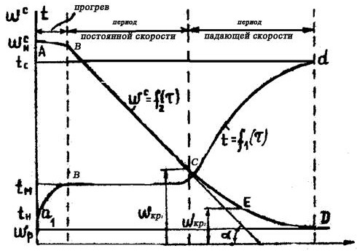

Рисунок 8 – Этапы протекания процесса сушки

На температурной кривой вначале наблюдается, прогрев материала от температуры, с которой он вносится в сушилку (*tн*), до температуры мокрого термометра (*tм*), отвечающей температуре и влажности сушильного агента, поступающего в сушку (участок ab). Затем температура материала остается постоянной, равной температуре мокрого термометра, до тех пор, пока не удалится вся свободная влага (участок bc). После этого происходит постепенное повышение температур материала и в конце процесса сушки она может сравняться с температурой сушильного агента, находящегося в контакте с сухим материалом (участок сd).

В период прогрева материала наблюдается сравнительно медленное удаление влаги (участок АВ на кривой сушки *wс = f2 (t)*). Затем условно выделяют прямолинейный участок ВС, который называется первым периодом сушки. Он соответствует удалению свободной влаги, покрывающей поверхность материала. После чего начинается удаление связанной влаги (участок СД) – второй период сушки. Точка С, разделяющая первый и второй периоды сушки, называется критической точкой, а влажность материала, соответствующая ей – первой критической влажностью. Конечная влажность материала (точка Д) характеризует его равновесную влажность (*wp*) при данных условиях сушки.

По кривым сушки строятся кривые скорости сушки, представляющие собой графическое выражение функции u = f3 (t), или скорости сушки от абсолютной влажности образца (см. рис.2). Скорость сушки определяется по кривой сушки путем графического дифференцирования как тангенс угла наклона касательной, проведенной к кривой сушки в данной точке, к оси абсцисс (угол a на рис.9).

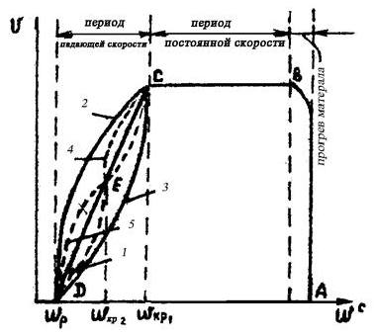

Рисунок 9 – Кривые скорости сушки

На кривой скорости сушки различаются те же периоды, что и на кривых сушки и температуры материала. Начальный участок кривой АВ, соответствующий увеличению скорости сушки, отвечает прогреву материала при помещении его в сушилку. За ним следует горизонтальный отрезок ВС – период постоянной скорости сушки, которая в данном периоде лимитируется скоростью внешней диффузии (массоотдачи) влаги, т.е. ее перехода с поверхности испарения в окружающую среду. Скорость сушки в данном периоде будет зависеть от температуры и влажности сушильного агента, общего давления в сушилке и гидродинамики процесса.

В первой критической точке (С) удаляется механически связанная влага и наступает второй период (отрезок ВС на рис.9)падающей скорости сушки. Для него характерно изменение давления водяного пара над поверхностью образца в зависимости от влажности материала, т.е. *Рм = f(wc)*, что сказывается на уменьшении величины движущей силы процесса dР = Рм – Рп, ведущем к снижению его скорости.

Момент времени, когда давление пара над поверхностью материала будет равно парциальному давлению паров воды в окружающей среде, соответствует установлению динамического равновесия воды в материале с влагой сушильного агента, движущая сила процесса становится равной нулю и сушка заканчивается (т. Д, рис. 8,9). Влажность материала, соответствующая т. Д, называется, равновесной (*wр*). Поскольку она отвечает равенству Рм = Рп (Рм - Рп = 0), то на величину равновесной влажности будут воздействовать факторы, влияющие на значения Рмили Рп. К ним относятся: форма связи влаги с материалом, общее давление в сушилке, влажность и температура сушильного агента.

Кривые сушки, скорости сушки и прогрева материала имеют большое практическое значение. Они позволяют установить время сушки, оценить формы связи влаги с материалом, выбрать оптимальный вариант и режим сушки. Они используются при проектировании и расчете промышленных сушилок.

Любой высушиваемый материал характеризуется сорбционной емкостью по влаге, т. е. количеством влаги, сорбированной единицей массы продукта при контакте с влажным газом (рис. 10).

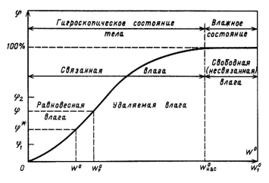

Рисунок 10 – Этапы сушки материала

Влажность высушиваемых материалов определяет форму связи между влагой и продуктом. Формы связи можно классифицировать по величине энергии связи. Классы связи, от самой высокой до самой низкой энергии, таковы:

* Химически связанная влага, прочно связанная с материалом в виде гидроксильных ионов или молекулярных соединений наподобие кристаллов гидратов и не удаляющаяся в процессе сушки.
* Адсорбированная влага, которая связана с материалом посредством дисперсионных, электростатических и индукционных сил. Первый слой адсорбированной влаги прочно связан с материалом, последующие слои удерживаются менее прочно и по своим свойствам ближе к свойствам свободных жидкостей.
* Капиллярная влага, которая обусловлена адсорбционным соединением слоев полимера со стенками капилляров при более низком давлении паров над вогнутым мениском в капилляре по сравнению с плоской поверхностью.
* Свободная влага (физико-механическая), которая представляет собой количество влаги, удерживаемой в макрокаппилярах, и может быть удалена механическим путем.
* Осмотическая влага, связанная с растворами и выражающаяся в том, что давление пара над раствором ниже, чем над чистым растворителем.

Высушиваемый материал в зависимости от своей влажности и свойств окружающей среды способен отдавать влагу или поглощать ее из окружающей среды.

Влаге, содержащейся в материале, соответствует определенное давление водяного пара рм. Давление рм зависит от влажности материала, температуры и характера связи влаги с материалом. С увеличением температуры и влажности материала рм возрастает.

Чем сильнее связь влаги с материалом, тем меньше давление рм. У свободной влаги Р М= Р» Рн п > где Рн п ~ давление насыщенного пара воды над свободной поверхностью материала. Для связанной влаги: рм -< рНП.

В окружающей среде содержится смесь водяного пара с газами; парциальное давление водяного пара рп. Если парциальное давление пара жидкости в материале рм отличается от парциального давления пара в газовом потоке рп, то между двумя фазами будет иметь место массообмен вплоть до состояния динамического равновесия. Влажность материала, отвечающая условиям рм = рп, соответствует достижению равновесия. Условием сушки является соотношение: рм > рп.

# Практическая часть

# Основные переменные, используемые в расчете

Таблица 1 – Основные переменные для расчета

| Символ | Значение | Размерность |
| --- | --- | --- |
| G2 | Часовая производительность сушилки | кг/ч |
| Gm | Масса (массовый расход) пара | кг/с |
| k | коэффициент, учитывающий выход продукта | - |
| W | Количество удаляемой влаги | кг/ч |
| G1 | Производительность сушилки по исходному материалу | кг/ч |
| Gc | масса абсолютно сухого вещества | кг/ч |
| L | Расход абсолютно сухого газа | кг/ч |
| ΣQ | Суммарный расход теплоты | кДж/ч |
| Qисп | Теплота, пошедшая на испарение влаги | кДж/ч |
| Qм | Теплота, пошедшая на нагревание материала | кДж/ч |
| Qn | Потери теплоты в окружающую среду | кДж/ч |
| QГ | Потери теплоты с отходящими газами | кДж/ч |
| QД | Расход теплоты эндотермические процессы | кДж/ч |
| QT | Расход теплоты на нагревание дополнительно вводимых сред | кДж/ч |
| tГ | Температура отходящих газов | К |
| θ1 | Начальная температура материала | К |
| θ2 | Температура материала, уходящего из сушильной камеры | К |
| сМ | Теплоемкость высушенного материала | кДж/(кг К) |
| сС | Теплоемкость абсолютно сухого материала | кДж/(кг К) |
| сЖ | Теплоемкость испаряемой жидкости | кДж/(кг К) |
| К | Коэффициент теплопередачи через стенку сушилки | - |
| Fп.с | Наружная поверхность сушилки |  |
| tср. | Средняя температура в сушилке | К |
| t0 | Температура окружающей среды | К |
| LДОП | Дополнительное количество воздуха, поступающего в сушилку через неплотности |  |
| H1 | Энтальпия газа, поступающего в сушилку | кДж |
| L | Расход сушильного агента | кг/ч |
| x2 | Влагосодержание воздуха после сушилки | г/м³ |
| x1 | Влагосодержание воздуха до сушилки | г/м³ |
| V | Средний объемный расход воздуха в сушилке | м3/ч |
| D | Расход пара в паровом калорифере | кг/ч |
| HГ.П | Энтальпия пара | кДж |
| НЖ | Энтальпия конденсата | кДж |
| ηр | Коэффициент использования теплоты в рубашке сушильного аппарата |  |

# Материальный баланс

Материальный баланс — это процесс, который помогает определить количество испаряемой влаги и количество осушителя (вещества, удаляющего влагу), используемого для сушки перерабатываемых материалов. Эта информация обычно предоставляется как для высушиваемого материала, так и для воздуха, используемого в процессе сушки.

Часовая производительность сушилки рассчитывается с учетом безвозвратных потерь материала:

|  |  |  |
| --- | --- | --- |
|  | G2 = G2/k, | (2.2.1) |

где k должен составлять 0,95…0,99.

Количество удаляемой влаги W определяют из уравнения материального баланса:

|  |  |  |
| --- | --- | --- |
|  | W= G2 (wl-w2)/(1-w1) | (2.2.2) |

Тогда производительность сушилки по исходному материалу:

|  |  |  |
| --- | --- | --- |
|  | G1 = G2 + W. | (2.2.3) |

В процессе сушки масса абсолютно сухого вещества не изменяется, если нет уноса его частиц или других потерь, т.е:

|  |  |  |
| --- | --- | --- |
|  | Gc= G1(1-w1)= G2(1-w2), | (2.2.4) |

откуда

|  |  |  |
| --- | --- | --- |
|  | G1 =G2(1-w2)/ (1-w1). | (2.2.5) |

Расход абсолютно сухого газа определяют по уравнению:

|  |  |  |
| --- | --- | --- |
|  | L=W/(x2 - xl). | (2.2.6) |
|  |  |  |

# Тепловой баланс

Для испарения влаги и одновременного протекания с материалом других тепловых процессов необходим подвод тепла. Тепло может подаваться по-разному в зависимости от способа сушки. Если параметры процесса известны на основе экспериментальных данных, то по тепловому балансу можно определить расход тепла на процесс сушки и соответствующий расход топлива, электроэнергии или пара. Суммарный расход теплоты в сушилке:

|  |  |  |
| --- | --- | --- |
|  | Σ Q= Qисп +Qм +Qn +QГ +QД +QТ | (2.3.1) |

Для непрерывно действующих сушилок рассчитывают часовой расход теплоты, для сушилок периодического действия - расход теплоты на один цикл сушки. Расход теплоты на испарение воды:

|  |  |  |
| --- | --- | --- |
|  | Qисп = 4,19W (595+0,49 tГ - θ1) | (2.3.2) |

Расход теплоты на нагревание высушенного материала:

|  |  |  |
| --- | --- | --- |
|  | Qм =G2 сМ (θ2 -θ1). | (2.3.3) |

Причем:

|  |  |  |
| --- | --- | --- |
|  | сМ = сС (1- w2)+ w2 сЖ, | (2.3.4) |

Потери теплоты сушилкой в окружающую среду:

|  |  |  |
| --- | --- | --- |
|  | Qn = КFп.с.(tср. – t0) , | (2.3.5) |

Теплоизоляцию сушилки подбирают с учетом того, чтобы температура наружной стенки не превышала 40-50 °С (313-323 К). До определения максимальной поверхности сушилки можно приближенно принять удельные потери теплоты в окружающую среду q0 = 125 ÷ 420 кДж на 1 кг испаренной влаги в зависимости от влажности материала (меньшую величину принимают для высоковлажных материалов).

Потери теплоты с отходящими газами составят:

|  |  |  |
| --- | --- | --- |
|  | QГ =LH2 | (2.3.6) |

При расчете сушилок часто приходится учитывать дополнительное количество воздуха LДОП, который поступает в сушилку через загрузочное отверстие и другие неплотности. Обычно принимают:

|  |  |  |
| --- | --- | --- |
|  | LДОП ≈0,1 L . | (2.3.7) |

Расход теплоты на дегидратацию и другие эндотермические процессы:

|  |  |  |
| --- | --- | --- |
|  | QД = qДG2 , | (2.3.8) |

При конвективной сушке расход газообразного теплоносителя определяют из теплового баланса сушилки. Количество теплоты, поступающей в сушилку вместе с нагретым теплоносителем:

|  |  |  |
| --- | --- | --- |
|  | ΣQ = LH1, | (2.3.9) |

С учетом уравнения получим расход сушильного агента:

|  |  |  |
| --- | --- | --- |
|  | L= (Qисп + Qм + Qn + QД + QТ)/(H1 – H2) =  = ( ΣQ - QГ)/(J1 – J2 ). | (2.3.10) |

При этом влагосодержание воздуха после сушилки:

|  |  |  |
| --- | --- | --- |
|  | x2 = x1 + W(L + LД0П). | (2.3.11) |

Средний объемный расход воздуха в сушилке:

|  |  |  |
| --- | --- | --- |
|  | V =(L+ LД0П)(1+ x )/ ρг , | (2.3.12) |

где х и ρГ - соответственно влагосодержание и плотность газа при средней температуре t = ½(t1 +t2) .

При контактном подводе теплоты к высушиваемому материалу, например через тепловую рубашку аппарата от пара, расход последнего определяется из следующего соотношения:

|  |  |  |
| --- | --- | --- |
|  | D=ΣQ /[ ηр(HГ.П. – HЖ)], | (2.3.13) |

При конвективной сушке расход газообразного теплоносителя определяют из теплового баланса сушилки. Количество теплоты, поступающей в сушилку вместе с нагретым теплоносителем:

|  |  |  |
| --- | --- | --- |
|  | ΣQ = LН1 , | (2.3.14) |

С учетом уравнения выше получим расход сушильного агента (в кг/ч):

|  |  |  |
| --- | --- | --- |
|  | L= (Qисп + Qм + Qn + QД + QТ)/(H1 – H2) =  = (ΣQ - QГ)/(H1 – H2 ). | (2.3.15) |

При этом влагосодержание воздуха после сушилки:

|  |  |  |
| --- | --- | --- |
|  | x2 = x1 + W (L + LД0П) | (2.3.16) |

Средний объемный расход воздуха в сушилке (в м3/ч):

|  |  |  |
| --- | --- | --- |
|  | V =(L+ LД0П)(1+ x )/ ρг , | (2.3.17) |

где х и ρГ - соответственно влагосодержание и плотность газа при средней температуре t = ½(t1 +t2) .

При контактном подводе теплоты к высушиваемому материалу, например, через тепловую рубашку аппарата от пара, расход последнего определяется из следующего соотношения (в кг/ч):

|  |  |  |
| --- | --- | --- |
|  | D=ΣQ /[ ηр(HГ.П. – HЖ)], | (2.3.18) |

где ηр - коэффициент использования теплоты в рубашке сушильного аппарата, HГ.П., НЖ -соответственно энтальпия пара и конденсата;

η - коэффициент полезного использования теплоты в калорифере.

# Описание установки

Установка представляет собой лабораторный комплекс, состоящий из сушильной установки барабанного типа.

Экспериментальная установка изображена на рисунке 11.

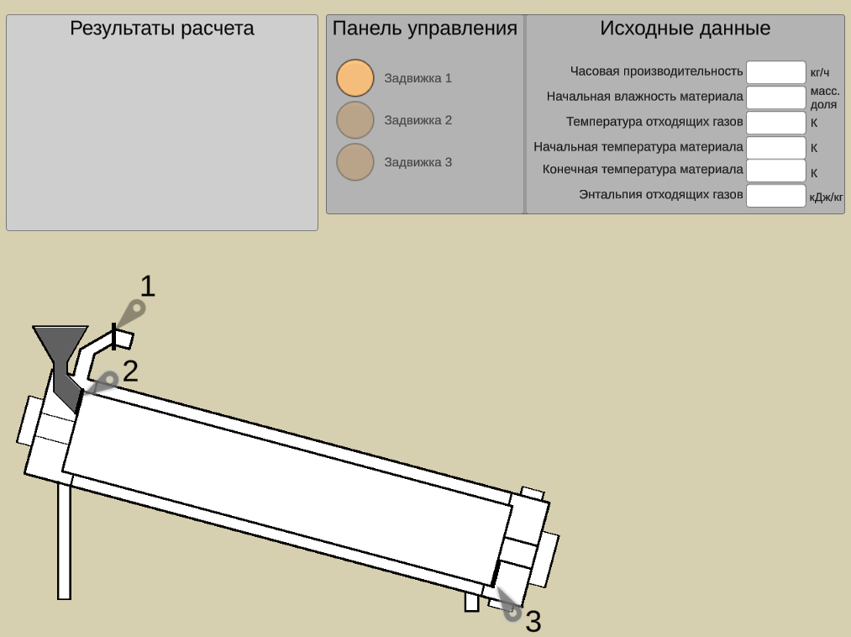

Рисунок 11 – Экспериментальная установка

Назначение элементов лабораторной установки:

1. «Результаты расчета». Данное окно предназначено для вывода результатов вычисления.
2. «Панель управления». Окно предназначено для открытия клапанов.

Кнопка «Задание 1» открывает клапан подачи воздуха. Осушенный пар проходит через сушильный аппарат и выходит через воздуховод в противоположной части. Во время контакта с материалом, происходит испарение влаги и унос ее с парами. В реальной установке требуется циркуляция осушенного воздуха для достижения необходимого количества влагосодержания.

Кнопка «Задание 2» характеризует пуск материала, требующего осушение. По тому, как изменится цвет, а так же по появлению варианта нажать кнопку «Задание 3», можно понять, что испарение выполнено.

Кнопка «Задание 3» выпускает осушенный материал из сушильного аппарата.

Аналогично цифрам, на упрощенно представленной установке есть цифры 1,2 и 3, соответствующие кнопкам «Задание 1», «Задание 2», «Задание 3».

1. «Исходные данные». Окно, в котором необходимо ввести значения, выданные по варианту. В случае, если какое-либо из окон будет пустым, решение выйдет неверным.
2. Упрощенная установка барабанного сушильного аппарата (рис. 12)

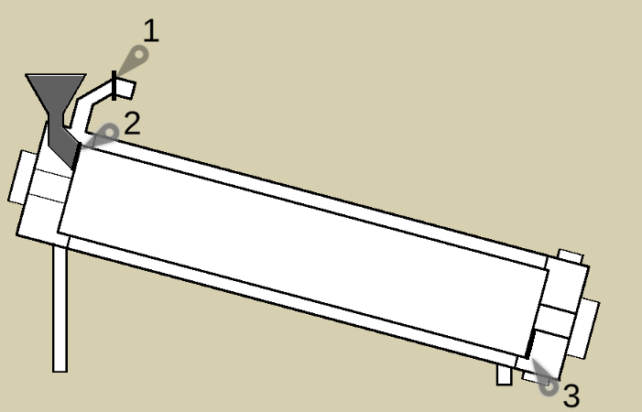

Рисунок 12 – Установка барабанного сушильного аппарата

Сырой продукт из бункера через питатель направляется во вращающийся барабан сушильной установки. Одновременно с продуктом в установку подаётся сушильный агент. Он состоит из топочных газов от топки  и воздуха, которые смешиваются в смесительной камере. В смесительную камеру и топку воздух нагнетается вентиляторами. Сухой продукт выходит с другого конца барабана и далее попадает на транспортирующее устройство. Процесс повторяется.

Данный раздел приводит обработку результатов экспериментов, приведенных с помощью виртуальных лабораторных работ в программном комплексе Unity по разработанным лабораторным методическим указаниям.

# Результаты расчетов лабораторной работы по исследованию зависимости суммарного расхода теплоты от параметров поступаемого продукта

Целью расчета данной работы является расчет материального баланса для получения конечной влажности, и расчет теплового баланса для получения суммарного расхода тепла в сушилке.

За исходные величины были взяты следующие данные:

1. Высушиваемый материал – песок
2. Часовая производительность (G2) = 50 кг/ч
3. Начальное влагосодержание материала (ωн) = 20%
4. Температура отходящих газов (tГ) = 323К
5. Начальная температура материала (θ1) = 303К
6. Конечная температура материала (θ2) =373К
7. Энтальпия отходящих газов (H2) = 70 кДж/кг

Подробный расчет данной лабораторной работы приведен в пункте 4 «Методические указания». В программе, помимо результатов, случайно выдается вариант (рис. 13), под которым понимается конечная влажность. Это сделано для того, чтобы конечный результат не был одинаковым. Температура входящего и выходящего из сушильного аппарата материала задается по варианту, предложенному в методической части. Так же по нему задается шаг, по которому изменяется начальное влагосодержание, начальная или конечная температуры. Для каждого измерения требуется перезапуск программы.

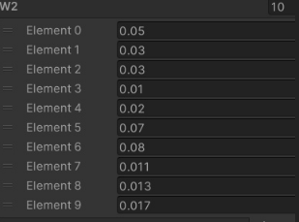

Рисунок 13 – Варианты конечной влажности

Таким образом, преподаватель будет знать конечную влажность по варианту и потребуется только расчет суммарного количества теплоты. Изменяемым параметром в данной работе будет конечная температура материала θ2=373-498К с шагом 25 К.

В таблице 2 представлены полученные результаты по расчету теплового баланса для барабанной сушилки при одинаковой теплопередаче через стенку сушилки.

Таблица 2 - Результаты эксперимента

|  |  |  |  |  |  |  |  |  |  |  |
| --- | --- | --- | --- | --- | --- | --- | --- | --- | --- | --- |
| №  n | θ1 | θ2 | ωк | Qисп | сМ | Qм | Qn | QГ | ΣQ | Вариант |
| 1 | 303 | 373 | 0,02 | 22337,7 | 0,986 | 3451 | 1989 | 34539 | 58994 | 5 |
| 2 | 303 | 398 | 0,01 | 23582,9 | 0,953 | 4526,8 | 2542 | 34539 | 60903 | 4 |
| 3 | 303 | 423 | 0,05 | 18621,1 | 1,085 | 6510 | 3094 | 34539 | 62812 | 1 |
| 4 | 303 | 448 | 0,03 | 21092,5 | 1,019 | 7387,8 | 3647 | 34539 | 64721 | 3 |
| 5 | 303 | 473 | 0,011 | 23450,8 | 0,956 | 9223 | 4200 | 34539 | 66630 | 8 |
| 6 | 303 | 498 | 0,03 | 21092,5 | 1,019 | 10579 | 4753 | 34539 | 68539 | 2 |

Требуется провести анализ зависимости количества затрачиваемой теплоты от температуры, уходящего из сушильного аппарата, сырья. Для этого стоится кривая зависимости ΣQ(θ2).

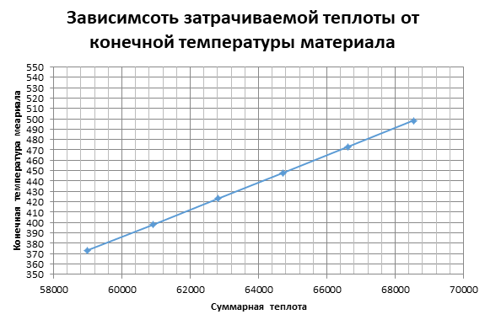

Рисунок 14 – Зависимость ΣQ(θ2)

По этому графику видно, что при загрузке материала с высокой конечной температурой, требуется больше теплоты, что в свою очередь означает большую мощность и больше затрат на поддержание необходимой температуры и влажности. Помимо этого, потребуется больше времени на избавление материала от влаги.

# Результаты лабораторной работы по исследованию зависимости количества теплоносителя от изменения начальной и конечной температуры материала

Целью лабораторной работы является получение количества удаляемой влаги и расчет количества теплоносителя.

За исходные величины были взяты следующие данные:

1. Высушиваемый материал – песок
2. Часовая производительность (G2) = 50 кг/ч
3. Начальная влажность материала = 0,26%
4. Конечная влажность материала = 0,04%
5. Температура отходящих газов = 323 К
6. Конечная температура материала = 373 К
7. Энтальпия отходящих газов = 70 кДж/кг

В зависимости от варианта, который будет выдан студенту, будет выдана температура поступающего в сушильный аппарат материала или на выходе. Начальная или конечные влажности так же будут иными, однако меняться, как температура, не будут. В примере, приведенном в этой части, будет изменяться начальная температура от 253 до 293 с шагом в 10К. Изменяющиеся данные заносятся в таблицу (табл. 3)

Таблица 3 - Протокол эксперимента

|  |  |  |  |  |  |
| --- | --- | --- | --- | --- | --- |
| № опыта | θ1 | Qисп | Qм | LД0П | ΣQ |
| 1 | 253 | 25,25 | 5,21 | 0,06 | 956,3 |
| 2 | 263 | 24,54 | 4,77 | 0,06 | 1176 |
| 3 | 273 | 24,04 | 4,34 | 0,06 | 1397 |
| 4 | 283 | 23,54 | 3,91 | 0,06 | 1617 |
| 5 | 293 | 23,04 | 3,472 | 0,06 | 1837 |

Для каждого опыта проводится дальнейший расчет теплового баланса. Из теплового баланса требуется суммарное значение пошедшей на нагрев теплоты, LД0П, энтальпия H1 и другие данные. Они требуются для расчета количества теплоносителя. Рассчитанные данные заносятся в таблицу (табл. 4). Второй столбец предназначен для переменной, которая пошагово изменяется в варианте студента.

Таблица 4 - Результаты эксперимента

|  |  |  |  |  |
| --- | --- | --- | --- | --- |
| № опыта | θ1 | D | L | V |
| 1 | 253 | 0,44 | 2865 | 183,3 |
| 2 | 263 | 0,41 | 2742 | 168,6 |
| 3 | 273 | 0,39 | 2601 | 157,2 |
| 4 | 283 | 0,37 | 2500 | 145,6 |
| 5 | 293 | 0,36 | 2403 | 132,1 |

По полученным данным из таблицы строятся графики зависимости D(θ1), L(θ1) и V(θ1). Делаются соответствующие выводы.

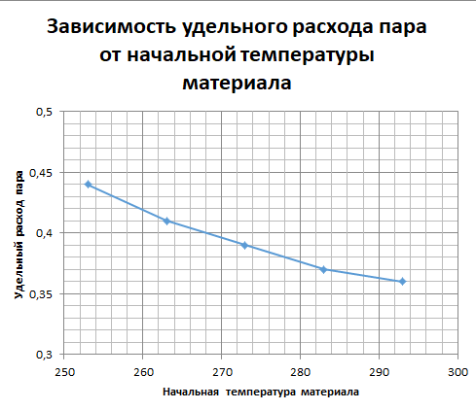

Рисунок 15 - Зависимости D(θ1)

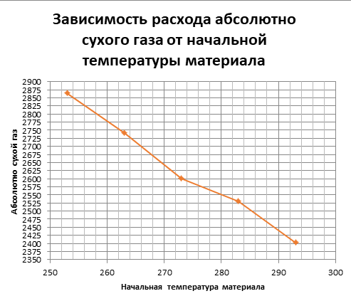

Рисунок 16 – Зависимость L(θ1)

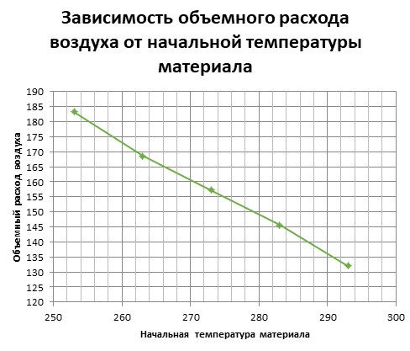

Рисунок 17 – Зависимость V(θ1)

Вывод:

Для всех трех величин, при увеличении температуры, идет уменьшение потребления расходов пара, сухого газа, объемного расхода воздуха. Это указывает на то, что при увеличении начальной температуры материала (при условии, что конечная температура остается неизменной), потребуется меньше мощности для нагрева, следовательно, меньше затрат.

# Методическая часть

Перед началом проведения лабораторной работы, требуется ознакомиться с рабочим местом студента.

Рабочее место студента представляет собой персональный компьютер с приложениями Sushka_1 и Sushka_2. Именно в этих программах и будет проходить ввод и снятие показателей.

После запуска приложения будет выведено окно с симуляцией лабораторной установки. Она представляет собой схему сушильного аппарата, разделы «Результаты расчета», «Панель управления» и «Исходные данные» (рис. 18)

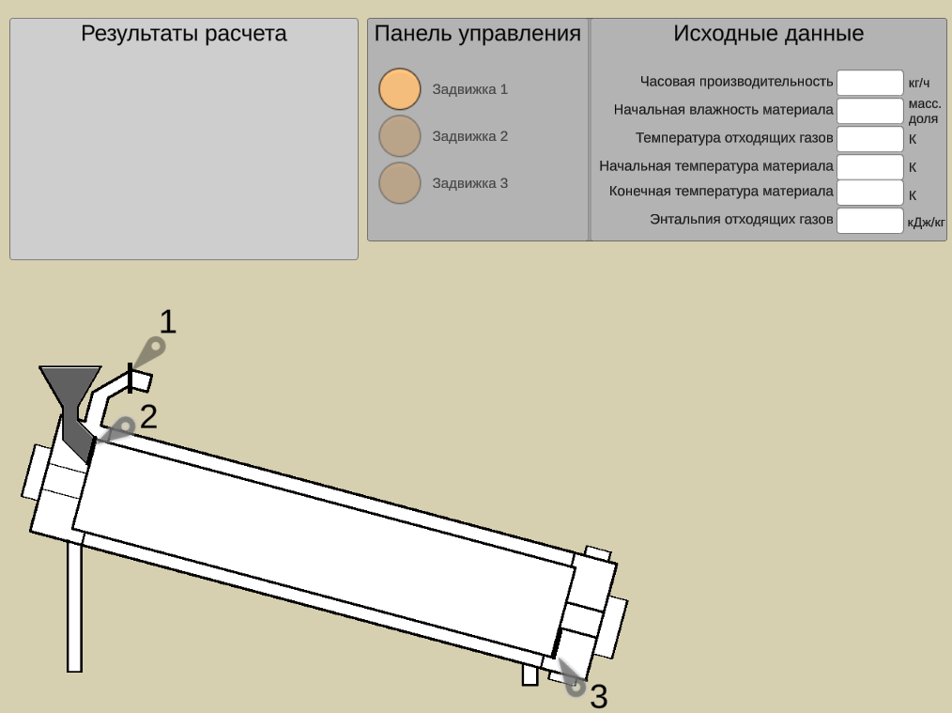

Рисунок 18 – Лабораторный стенд

Панель «Исходные данные» (рис.19) предназначена для ввода переменных, выданных по вариантам. В случае, если переменные были заданы неправильно или одно из окон было оставлено пустым, приложение придется закрыть и открыть заново.

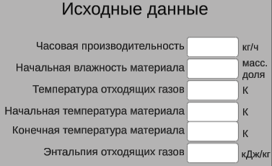

Рисунок 19 – Окно «Исходные данные»

Цифры 1, 2 и 3, расположенные на схеме, соответствуют задвижкам, которые можно открыть через кнопки в разделе «Панель управления» (рис. 20).

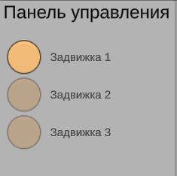

Рисунок 20 – Окно «Панель управления»

Кнопка «Задвижка 1» пускает осушенный пар, который проходит через сушилку, взаимодействует с материалом и выходит через воздуховод с другой стороны аппарата. «Задвижка 2» предназначена для пуска влажного материала. В момент, когда нижняя часть сушильного аппарата будет заполнена материалом, пойдет процесс высушивания. Окончание процесса будет понятно по загоревшейся кнопке «Задвижка 3. В лабораторной работе 1 так же будет изменение цвета на более тусклый. «Задвижка 3» отвечает за спуск высушенного материала из сушильного аппарата.

Для того, чтобы провести следующий опыт требуется перезайти в приложение.

Полученные данные будут отображены во вкладке «Результаты расчета». В данном примере (рис.21) показано, какие результаты будут выдаваться при всех незаполненных окнах.

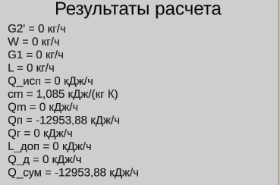

Рисунок 21 – Окно «Результаты расчета» с рассчитанным вариантом

Результаты списываются студентом, после чего проводится расчет при помощи методического пособия.

# Разработка лабораторной работы «Исследование зависимости изменения затрачиваемого количества теплоты от начальной влажности, начальной и конечной температур поступающего материала»

Цели и задачи

Цель работы – исследование механизма работы сушильного аппарата барабанного типа с учетом изменения влажности поступаемого материала, его температуры на входе и выходе и температуры отходящих газов; исследование зависимости количества теплоты на просушку материала разной влажности.

Поставленные задачи:

1. Изучить процесс сушки материала в барабанной установке
2. Провести опыт на виртуальной лабораторной установке в соответствии с вариантом
3. Рассчитать материальный и тепловой балансы

Краткие теоретические сведения

Сушка – процесс, при котором под действием пересушенного пара, материал обезвоживается. При обезвоживании часть влаги переходит в парообразное состояние и отводится из сушки через соответствующие отводы. Во время процесса удаляться может не только вода, но и другие виды жидкости, мешающие дальнейшей работе с материалом или деталью.

Сушка является сложным диффузионным процессов, у которого скорость определяется скоростью проникновения влаги в глубину материала, подвергаемого данному процессу.

Существует несколько способов сушки веществ, и каждый из них имеет свои преимущества и недостатки. Выбор метода зависит от конкретных требований к высушиваемому веществу, а также от имеющегося в распоряжении оборудования. Некоторые из наиболее распространенных способов сушки материалов:

1. Естественная сушка.
2. Конвекционная сушка.
3. Сушка в микроволновой печи.
4. Лиофилизация (сублимация).
5. Центробежная сушка.
6. Распылительная сушка.
7. Вакуумная сушка

Каждый из этих видов имеет свои плюсы и минусы. Например, естественная сушка является практически самым дешевым из вышеперечисленных, так как не требует затрат на технику, изменение температур или наблюдения профессионала, но затрачиваемое время на испарение влаги из больших партий может занимать от нескольких часов до недели и более. Или радиационная сушка, при которой испарение проходит в течение нескольких минут, однако дорогое оборудование, требование постоянного контроля над процессом (продукт может перегреться и потерять массу свойств, необходимых для дальнейшей работы), а также редкое требование использования дополнительных методов, делают данный способ непрактичным в условиях небольшой лаборатории.

Один из распространенных методов испарения влаги с поверхности материала – его контакт с осушенным воздухом. Осушение проходит следующим образом. Материал помещается в камеру. В камеру вводят пар, избавленный от влаги (осушенный или обезвоженный). Под действием высокой температуры, воздух вызывает испарение влаги с поверхности материала, после чего влажный пар выводят из сушилки через вентиляцию или специальные трубы. Процесс можно повторять до тех пор, пока процент влажности не достигнет приемлемого значения.

Влагосодержание - это количество пара в воздухе от максимального количества пара, который может содержаться в воздухе при тех же условиях. Содержание влаги измеряется в процентах и выражается в граммах воды на каждый кубический метр воздуха. Чем выше влажность, тем больше влаги содержится в воздухе. Может быть рассчитано по формуле:

|  |  |  |
| --- | --- | --- |
|  | $$x = \frac{G_{m}}{L},$$ | (4.1.1) |

где Gm - масса (массовый расход) пара, кг (кг/с);

L - масса (массовый расход) абсолютно сухого газа, кг/ (кг/с).

Часовая производительность сушилки рассчитывается с учетом безвозвратных потерь материала:

|  |  |  |
| --- | --- | --- |
|  | G2 = G2/k, | (4.1.2) |

где k – коэффициент, учитывающий выход продукта; он должен составлять 0,95…0,99.

Количество удаляемой влаги (в кг/ч) определяют из уравнения материального баланса:

|  |  |  |
| --- | --- | --- |
|  | W= G’2 (wl-w2)/(1-w1) | (4.1.3) |

Расход абсолютно сухого газа определяют по уравнению:

|  |  |  |
| --- | --- | --- |
|  | L=W/(x2 - xl). | (4.1.4) |

Чтобы происходил процесс испарения, к материалу необходимо подводить тепло. Если на основании данных известен режим процесса, то из теплового баланса определяется расход тепла на сушку и расход электроэнергии, пара и пр. Суммарный расход теплоты в сушилке:

|  |  |  |
| --- | --- | --- |
|  | Σ Q= Qисп +Qм +Qn +QГ +QД +QТ , | (4.1.5) |

где Qисп ,Qм - теплоты соответственно на испарение влаги и нагревание материала;

Qn и QГ -потери теплоты соответственно в окружающую среду и с отходящими газами;

QД - расход теплоты на дегидратацию, разрушение энергии связи с материалом и другие эндотермические процессы;

QT - расход теплоты на нагревание дополнительно вводимых сред (пара, сжатого воздуха и транспортных средств).

Для непрерывно действующих сушилок рассчитывают часовой расход теплоты, для сушилок периодического действия - расход теплоты на один цикл сушки. Расход теплоты (в кДж/ч) на испарение воды:

|  |  |  |
| --- | --- | --- |
|  | Qисп = 4,19W (595+0,49 tГ - θ1), | (4.1.6) |

где tГ - температура отходящих газов, К;

θ1 - начальная температура материала, К.

Расход теплоты на нагревание высушенного материала (в кДж/ч):

|  |  |  |
| --- | --- | --- |
|  | Qм =G2 сМ (θ2 -θ1), | (4.1.7) |

где θ2 -температура материала, уходящего из сушильной камеры, К;

сМ -теплоемкость высушенного материала, кДж/(кг К).

Причем:

|  |  |  |
| --- | --- | --- |
|  | сМ = сС (1- w2)+ w2 сЖ, | (4.1.8) |

где сС - теплоемкость абсолютно сухого материала, кДж/(кг К);

сЖ - теплоемкость испаряемой жидкости, кДж/(кг К).

Потери теплоты сушилкой в окружающую среду (в кДж/ч):

|  |  |  |
| --- | --- | --- |
|  | Qn = КFп.с.(tср. – t0), | (4.1.9) |

где К - коэффициент теплопередачи через стенку сушилки;

Fп.с. - наружная поверхность сушилки;

tср. - средняя температура в сушилке, К;

t0 - температура окружающей среды, К.

Теплоизоляцию сушилки подбирают с учетом того, чтобы температура наружной стенки не превышала 40-50°С (313-323К). До определения максимальной поверхности сушилки можно приближенно принять удельные потери теплоты в окружающую среду q0 = 125 ÷ 420 кДж на 1 кг испаренной влаги в зависимости от влажности материала (меньшую величину принимают для высоко влажных материалов).

Потери теплоты с отходящими газами составят:

|  |  |  |
| --- | --- | --- |
|  | QГ =LH2 , | (4.1.10) |

где H2 - энтальпия отходящих газов при температуре t2 и влагосодержании x2.

Расход теплоты на дегидратацию и другие эндотермические процессы (в кДж/ч):

|  |  |  |
| --- | --- | --- |
|  | QД = qДG2 , | (4.1.11) |

где qД - средняя удельная теплота дегидратации, отнесенная к 1 кг готового (сухого) продукта.

Скорость сушки в каждый конкретный момент времени может быть определена по кривой сушки путем графического дифференцирования (рис.22).



Рисунок 22 – Определение скорости сушки

Для этого на кривой сушки намечается ряд точек (от 10 до 15) для которых должна быть определена скорость сушки. Для определения скорости сушки в какой-либо точке, например, точки 3 и 5 (рис. 22) проводятся касательные до пересечения с осью ординат. Тангенс угла наклона касательной к оси абсцисс определит скорость сушки в данный момент времени. Для точек 3 и 5 тангенсы углов наклона α1 и α2 дают скорость сушки, соответственно tg α1  = a1/b1 (%/c); tg α2  = a2/b2 (%/с).



Рисунок 23 – Кривая сушки

По кривой скорости сушки определяются периоды сушки, критическая и равновесная влажность материала (рис. 23).

Влагосодержание воздуха на входе *хн* и выходе *хк* из сушилки определяется по *J* – *x* диаграмме Рамзина (рис. 24). Зная относительную влажность *ϕо* и температуру воздуха *to*в помещении, на диаграмме Рамзина находится положение точки А, определяющей параметры воздуха на входе в калорифер сушилки . Опустив перпендикуляр из точки А на ось абсцисс, находится начальное влагосодержание воздуха *хн*. При нагреве воздуха в калорифере его влагосодержание не изменяется, следовательно, на диаграмме процесс нагрева будет представлен вертикальной линией АВ. Положение точки В определяется температурой воздуха *t1* на выходе из калорифера и на входе в сушильную камеру.

Положение точки С, характеризующей параметры покидающего сушильную камеру воздуха, определяется по относительной влажности ϕ или температуре воздуха на выходе из сушильной камеры по окончании процесса сушки.

Опустив перпендикуляр из точки С на ось *х*, определяется влагосодержание воздуха *хк*.

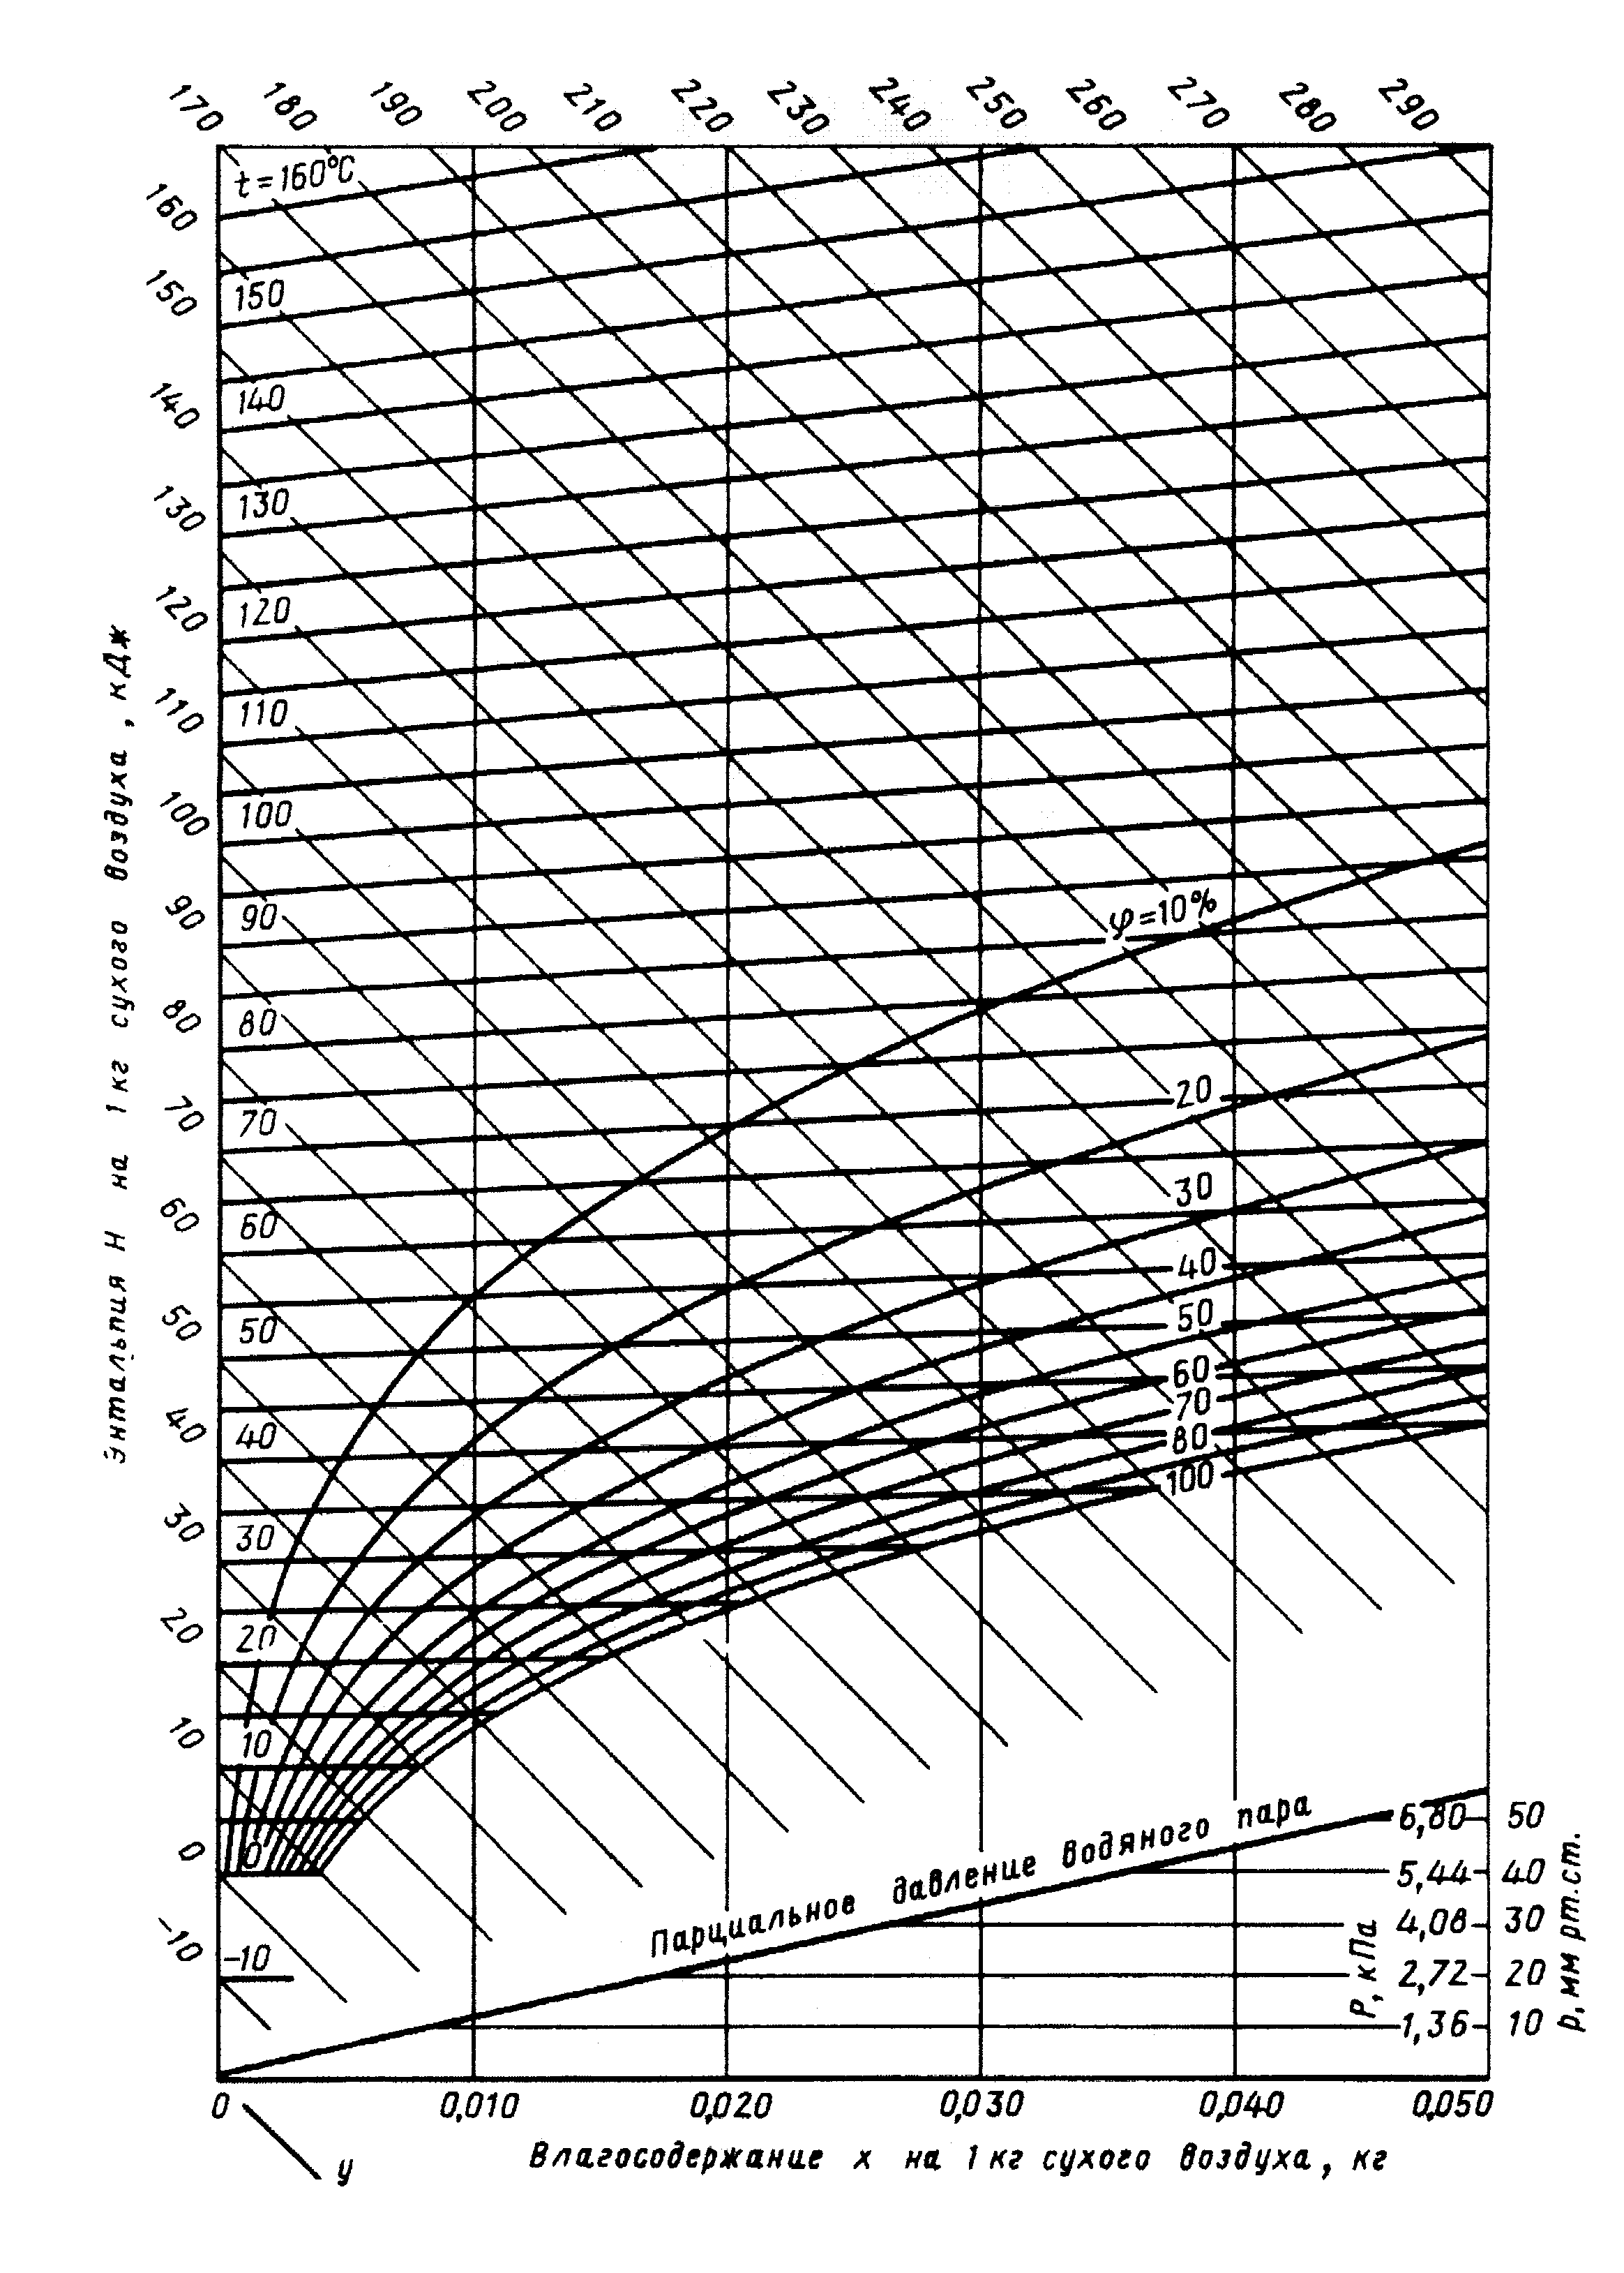Рисунок 24 – Диаграмма Рамзина

Описание лабораторной установки

Экспериментальная установка изображена на рисунке 25.



Рисунок 25 – Экспериментальная установка

Назначение элементов лабораторной установки:

1. «Результаты расчета». Данное окно предназначено для вывода результатов вычисления.
2. «Панель управления». Окно предназначено для открытия клапанов.

Кнопка «Задание 1» открывает клапан подачи воздуха. Осушенный пар проходит через сушильный аппарат и выходит через воздуховод в противоположной части. Во время контакта с материалом, происходит испарение влаги и унос ее с парами. В реальной установке требуется циркуляция осушенного воздуха для достижения необходимого количества влагосодержания.

Кнопка «Задание 2» характеризует пуск материала, требующего осушение. По тому, как изменится цвет, а так же по появлению варианта нажать кнопку «Задание 3», можно понять, что испарение выполнено.

Кнопка «Задание 3» выпускает осушенный материал из сушильного аппарата.

Аналогично цифрам, на упрощенно представленной установке есть цифры 1,2 и 3, соответствующие кнопкам «Задание 1», «Задание 2», «Задание 3».

1. «Исходные данные». Окно, в котором необходимо ввести значения, выданные по варианту. В случае, если какое-либо из окон будет пустым, решение выйдет неверным.
2. Упрощенная установка барабанного сушильного аппарата (рис. 26)



Рисунок 26 – Установка барабанного сушильного аппарата

Сырой продукт из бункера через питатель направляется во вращающийся барабан сушильной установки. Одновременно с продуктом в установку подаётся сушильный агент. Он состоит из топочных газов от топки  и воздуха, которые смешиваются в смесительной камере. В смесительную камеру и топку воздух нагнетается вентиляторами. Сухой продукт выходит с другого конца барабана и далее попадает на транспортирующее устройство. Процесс повторяется.

Подготовка и проведение испытаний.

1. Получить вариант от преподавателя или по списку группы.
2. Открыть приложение
3. Ввести данные, указанные в варианте, в нужные окна.
4. Нажать кнопки «Задание 1» и «Задание 2».
5. Дождаться изменения цвета материала и активирования кнопки «Задание 3».
6. Нажать кнопку «Задание 3».
7. Списать из окна «Результаты расчета» полученные данные и вариант.
8. Выполнить данные своего варианта, записать в протокол эксперимента (табл. 5)
9. Сообщить преподавателю, какие варианты в какой последовательности были.
10. Выключить программу.

Теплоемкость абсолютно сухого песка сС = 835 Дж/(кг К).

Теплоемкость испаряемой жидкости сж = 4183 Дж/(кг К).

Коэффициент теплопередачи через стенку сушилки К = 300.

Температура окружающей среды t0 = 25 °С

Коэффициент выхода продукта k = 0,95

Таблица 5 - Протокол эксперимента

|  |  |  |  |  |  |  |  |  |  |
| --- | --- | --- | --- | --- | --- | --- | --- | --- | --- |
| №  n | θ1 | θ2 | ωк | Qисп | сМ | Qм | Qn | QГ | ΣQ |
| 1…6 |  |  |  |  |  |  |  |  |  |

Обработка и оформление результатов эксперимента.

1. Рассчитывается влажность материала в % по формуле (4.1.3). Этот и весь дальнейший расчет проводят для всех полученных опытных данных.
2. По формуле (4.1.4) рассчитывается расход абсолютно сухого газа.
3. Формулы (4.1.5) … (4.1.11) требуются для расчета количества теплоты на испарение воды, нагревание высушенного материала, потери теплоты сушилкой в окружающую среду, потери теплоты с отходящими газами, расход теплоты на эндотермические процессы.
4. Строится график зависимости ΣQ(θ1)/ ΣQ(θ2)/ ΣQ(ωн), делается вывод на данных, полученных в работе.

КОНТРОЛЬНЫЕ ВОПРОСЫ

1. Что такое сушка? Виды сушки.
2. Движущая сила процесса.
3. Как изменяется температура материала в процессе сушки?
4. Конструкции сушилок.
5. Способы связи влаги с материалом. Что такое точка росы?
6. Что такое влагосодержание? Чем определяется влагосодержание.
7. Как влияют размеры материала на процесс сушки.
8. Как влияет температура на тепловой баланс.
9. Какие основные параметры влажного воздуха можно определить по J–x диаграмме?

Таблица 6 – Варианты для выполнения лабораторной работы

|  |  |  |  |  |  |  |  |
| --- | --- | --- | --- | --- | --- | --- | --- |
| № вар. | Параметр | | | | | | |
| Что меняется | Начальное значение | Конечное значение | G2 | ωн | θ1 | θ2 |
| 1 | ωн | 0,20 | 0,50 | 50 | - | 303 | 373 |
| 2 | ωн | 0,26 | 0,56 | - | 303 | 373 |
| 3 | ωн | 0,32 | 0,62 | - | 303 | 373 |
| 4 | ωн | 0,38 | 0,68 | - | 303 | 373 |
| 5 | ωн | 0,44 | 0,74 | - | 303 | 373 |
| 6 | θ1 | 240 | 360 | 150 | 0,20 | - | 430 |
| 7 | θ1 | 260 | 380 | 0,26 | - | 450 |
| 8 | θ1 | 280 | 400 | 0,38 | - | 470 |
| 9 | θ1 | 300 | 420 | 0,56 | - | 490 |
| 10 | θ1 | 320 | 440 | 0,44 | - | 510 |
| 11 | θ2 | 326 | 464 | 0,68 | 256 | - |
| 12 | θ2 | 339 | 477 | 0,32 | 269 | - |
| 13 | θ2 | 352 | 490 | 0,74 | 282 | - |
| 14 | θ2 | 365 | 503 | 0,50 | 295 | - |
| 15 | θ2 | 378 | 516 | 0,62 | 308 | - |

# Разработка лабораторной работы «Исследование зависимости количества теплоносителя от изменения начальной и конечной температуры материала»

Цели и задачи

Цель работы – исследование механизма работы сушильного аппарата барабанного типа с учетом изменения температуры материала на входе и выходе; исследование зависимости количества теплоносителя трех видов.

Поставленные задачи:

1. Определить зависимость изменения теплоты от температуры материала.
2. Провести опыт на виртуальной лабораторной установке в соответствии с вариантом.
3. Рассчитать теплоноситель по варианту.

Краткие теоретические сведения

Сушкой называется процесс удаления влаги из веществ (обычно твердых тел) путем ее испарения и отвода образующихся паров. Часто тепловой сушке предшествуют механические способы удаления влаги (отстаивание, фильтрование, центрифугирование и др.).

Во всех случаях при сушке в виде пара удаляется легколетучий компонент (вода, органический растворитель и т. д.). Этот процесс применяется обычно или на конечной стадии технологического процесса с целью обеспечения высоких физико-механических характеристик получаемых продуктов, или на промежуточных стадиях, если удаление растворителя необходимо по технологическим соображениям.

По способу подвода теплоты различают:

*конвективную* сушку, проводимую путем непосредственного контакта материала и сушильного агента. Подвод теплоты осуществляется газовой фазой (воздух или смесь воздуха с продуктами сгорания топлива), которая в процессе сушки охлаждается с увеличением своего влагосодержания;

*контактную* (кондуктивную) сушку, которая реализуется путем передачи теплоты от теплоносителя к материалу через разделяющую их стенку;

*радиационную* сушку - путем передачи теплоты инфракрасным излучением;

*сублимационную* сушку, при которой влага удаляется из материала в замороженном состоянии (обычно в вакууме);

*диэлектрическую* сушку, при которой материал высушивается в поле токов высокой частоты.

Один из распространенных методов испарения влаги с поверхности материала – его контакт с осушенным воздухом. Осушение проходит следующим образом. Материал помещается в камеру. В камеру вводят пар, избавленный от влаги (осушенный или обезвоженный). Под действием высокой температуры, воздух вызывает испарение влаги с поверхности материала, после чего влажный пар выводят из сушилки через вентиляцию или специальные трубы. Процесс можно повторять до тех пор, пока процент влажности не достигнет приемлемого значения.

Влажный воздух, который наиболее часто используют в качестве сушильного агента, можно считать при небольших давлениях и положительных температурах бинарной смесью идеальных газов: сухого воздуха и водяного пара. В соответствии с законом Дальтона давление идеальной газовой смеси является суммой парциальных давлений ее компонентов:

|  |  |  |
| --- | --- | --- |
|  | P = pс.г +pв.п , | (4.2.1.1) |

где Р - давление, при котором находится парогазовая смесь, Па;

pс.г , pв.п - парциальные давления сухого газа и водяного пара соответственно, Па.

Пар называют свободным или перегретым при температуре t и давлении Р, если он не конденсируется в этих условиях. Максимально возможное содержание пара в газе, выше которого наблюдается конденсация, соответствует условиям насыщения при определенной температуре t и парциальном давлении pп .

Различают абсолютную, относительную влажности и влагосодержание влажного воздуха.

Абсолютная влажность - это масса водяного пара в единице объема влажного воздуха. Поскольку пар как компонент бинарной газовой смеси занимает весь объем влажного газа, понятие абсолютной влажности совпадает с понятием плотности пара (в кг/м3) при температуре t и парциальном давлении pп.

Относительная влажность (φ) - это отношение количества паров жидкости в газе к максимально возможному при данных температуре и общем давлении или (что то же) отношение плотности пара при данных условиях к плотности насыщенного пара ρн.п при тех же условиях:

|  |  |  |
| --- | --- | --- |
|  | φ = ρп / ρн.п . | (4.2.1.2) |

Влагосодержание - это количество пара в воздухе от максимального количества пара, который может содержаться в воздухе при тех же условиях. Содержание влаги измеряется в процентах и выражается в граммах воды на каждый кубический метр воздуха. Чем выше влажность, тем больше влаги содержится в воздухе. Может быть рассчитано по формуле:

|  |  |  |
| --- | --- | --- |
|  | $$x = \frac{G_{m}}{L},$$ | (4.2.1) |

где Gm - масса (массовый расход) пара, кг (кг/с);

L - масса (массовый расход) абсолютно сухого газа, кг/ (кг/с).

Часовая производительность сушилки рассчитывается с учетом безвозвратных потерь материала:

|  |  |  |
| --- | --- | --- |
|  | G2 = G2/k, | (4.2.2) |

где k – коэффициент, учитывающий выход продукта; он должен составлять 0,95…0,99.

Количество удаляемой влаги W (в кг/ч) определяют из уравнения материального баланса:

|  |  |  |
| --- | --- | --- |
|  | W= G’2 (wl-w2)/(1-w1) | (4.2.3) |

Расход абсолютно сухого газа определяют по уравнению:

|  |  |  |
| --- | --- | --- |
|  | L=W/(x2 - xl). | (4.2.4) |

Чтобы происходил процесс испарения, к материалу необходимо подводить тепло. Если на основании данных известен режим процесса, то из теплового баланса определяется расход тепла на сушку и расход электроэнергии, пара и пр. Суммарный расход теплоты в сушилке:

|  |  |  |
| --- | --- | --- |
|  | Σ Q= Qисп +Qм +Qn +QГ +QД +QТ , | (4.2.5) |

где Qисп ,Qм - теплоты соответственно на испарение влаги и нагревание материала;

Qn и QГ -потери теплоты соответственно в окружающую среду и с отходящими газами;

QД - расход теплоты на дегидратацию, разрушение энергии связи с материалом и другие эндотермические процессы;

QT - расход теплоты на нагревание дополнительно вводимых сред (пара, сжатого воздуха и транспортных средств).

Для непрерывно действующих сушилок рассчитывают часовой расход теплоты, для сушилок периодического действия - расход теплоты на один цикл сушки. Расход теплоты (в кДж/ч) на испарение воды:

|  |  |  |
| --- | --- | --- |
|  | Qисп = 4,19W (595+0,49 tГ - θ1), | (4.2.6) |

где tГ - температура отходящих газов, К;

θ1 - начальная температура материала, К.

Расход теплоты на нагревание высушенного материала (в кДж/ч):

|  |  |  |
| --- | --- | --- |
|  | Qм =G2 сМ (θ2 -θ1), | (4.2.7) |

где θ2 -температура материала, уходящего из сушильной камеры, К;

сМ - теплоемкость высушенного материала, кДж/(кг К).

Причем:

|  |  |  |
| --- | --- | --- |
|  | сМ = сС (1- w2)+ w2 сЖ, | (4.2.8) |

где сС - теплоемкость абсолютно сухого материала, кДж/(кг К);

сЖ - теплоемкость испаряемой жидкости, кДж/(кг К).

Потери теплоты сушилкой в окружающую среду (в кДж/ч):

|  |  |  |
| --- | --- | --- |
|  | Qn = КFп.с.(tср. – t0), | (4.2.9) |

где К - коэффициент теплопередачи через стенку сушилки;

Fп.с. - наружная поверхность сушилки;

tср. - средняя температура в сушилке, К;

t0 - температура окружающей среды, К.

Теплоизоляцию сушилки подбирают с учетом того, чтобы температура наружной стенки не превышала 40-50°С (313-323К). До определения максимальной поверхности сушилки можно приближенно принять удельные потери теплоты в окружающую среду q0 = 125 ÷ 420 кДж на 1 кг испаренной влаги в зависимости от влажности материала (меньшую величину принимают для высоко влажных материалов).

Потери теплоты с отходящими газами составят:

|  |  |  |
| --- | --- | --- |
|  | QГ =LH2 , | (4.2.10) |

где H2 - энтальпия отходящих газов при температуре t2 и влагосодержании x2.

Расход теплоты на дегидратацию и другие эндотермические процессы (в кДж/ч):

|  |  |  |
| --- | --- | --- |
|  | QД = qДG2 , | (4.2.11) |

где qД - средняя удельная теплота дегидратации, отнесенная к 1 кг готового (сухого) продукта.

При конвективной сушке расход газообразного теплоносителя определяют из теплового баланса сушилки. Количество теплоты, поступающей в сушилку вместе с нагретым теплоносителем:

|  |  |  |
| --- | --- | --- |
|  | ΣQ = LH1, | (4.2.12) |

С учетом уравнения получим расход сушильного агента:

|  |  |  |
| --- | --- | --- |
|  | L= (Qисп + Qм + Qn + QД + QТ)/(H1 – H2) =  = ( ΣQ - QГ)/(H1 – H2 ). | (4.2.13) |

При этом влагосодержание воздуха после сушилки:

|  |  |  |
| --- | --- | --- |
|  | x2 = x1 + W(L + LД0П). | (4.2.14) |

Средний объемный расход воздуха в сушилке:

|  |  |  |
| --- | --- | --- |
|  | V = (L+ LД0П)(1+ x )/ ρг , | (4.2.15) |

где х и ρГ - соответственно влагосодержание и плотность газа при средней температуре t = ½(t1 +t2) .

При контактном подводе теплоты к высушиваемому материалу, например через тепловую рубашку аппарата от пара, расход последнего определяется из следующего соотношения

|  |  |  |
| --- | --- | --- |
|  | D=ΣQ /[ηр(HГ.П. – HЖ)] | (4.2.16) |

Описание лабораторной установки

Экспериментальная установка изображена на рисунке 27.

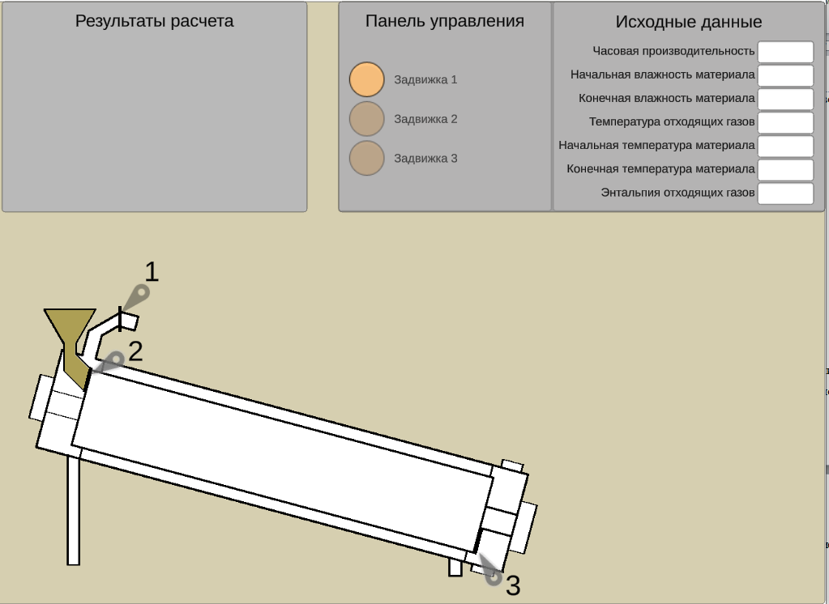

Рисунок 27 – Экспериментальная установка

Назначение элементов лабораторной установки:

1. «Результаты расчета». Данное окно предназначено для вывода результатов вычисления.
2. «Панель управления». Окно предназначено для открытия клапанов.

Кнопка «Задание 1» открывает клапан подачи воздуха. Осушенный пар проходит через сушильный аппарат и выходит через воздуховод в противоположной части. Во время контакта с материалом, происходит испарение влаги и унос ее с парами. В реальной установке требуется циркуляция осушенного воздуха для достижения необходимого количества влагосодержания.

Кнопка «Задание 2» характеризует пуск материала, требующего осушение. По тому, как изменится цвет, а так же по появлению варианта нажать кнопку «Задание 3», можно понять, что испарение выполнено.

Кнопка «Задание 3» выпускает осушенный материал из сушильного аппарата. Окно представлено на рис. 28.

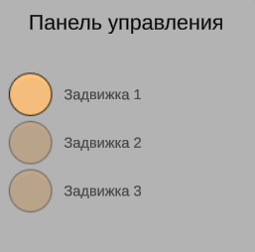

Рисунок 28 – Окно «Панель управления»

Аналогично цифрам, на упрощенно представленной установке есть цифры 1,2 и 3, соответствующие кнопкам «Задание 1», «Задание 2», «Задание 3».

1. «Исходные данные». Окно, в котором необходимо ввести значения, выданные по варианту. В случае, если какое-либо из окон будет пустым, решение выйдет неверным. Окно показано на рис. 29.

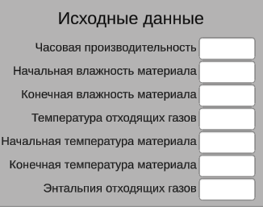

Рисунок 29 – Окно «Исходные данные»

1. Упрощенная установка барабанного сушильного аппарата (рис. 30)

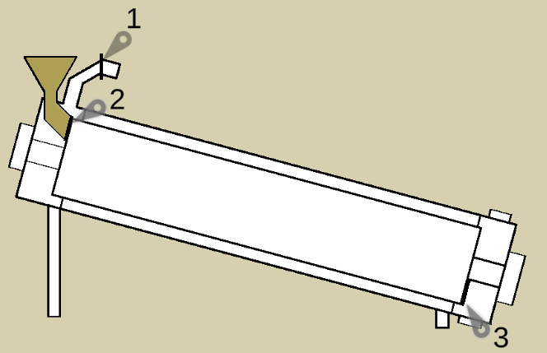

Рисунок 30 – Сушильная установка барабанного типа

Сырой продукт из бункера через питатель направляется во вращающийся барабан сушильной установки. Одновременно с продуктом в установку подаётся сушильный агент. Он состоит из топочных газов от топки  и воздуха, которые смешиваются в смесительной камере. В смесительную камеру и топку воздух нагнетается вентиляторами. Сухой продукт выходит с другого конца барабана и далее попадает на транспортирующее устройство. Процесс повторяется.

Подготовка и проведение испытаний.

1. Получить вариант от преподавателя или по списку группы.
2. Открыть приложение
3. Ввести данные, указанные в варианте, в нужные окна.
4. Нажать кнопки «Задание 1» и «Задание 2».
5. Дождаться активирования кнопки «Задание 3».
6. Нажать кнопку «Задание 3».
7. Записать протокол эксперимента (табл. 7)
8. Выключить программу.

Теплоемкость абсолютно сухого песка сС = 835 Дж/(кг К).

Теплоемкость испаряемой жидкости сж = 4183 Дж/(кг К).

Коэффициент теплопередачи через стенку сушилки К = 300.

Температура окружающей среды t0 = 25 °С

Коэффициент выхода продукта k = 0,95

Таблица 7 – Протокол эксперимента

|  |  |  |  |  |  |
| --- | --- | --- | --- | --- | --- |
| № опыта |  | Qисп | Qм | LД0П | ΣQ |
| 1…5 |  |  |  |  |  |

Для каждого опыта проводится дальнейший расчет теплового баланса. Из теплового баланса требуется суммарное значение пошедшей на нагрев теплоты, LД0П, энтальпия H1 и другие данные. Они требуются для расчета количества теплоносителя. Рассчитанные данные заносятся в таблицу (табл. 8). Второй столбец предназначен для переменной, которая пошагово изменяется в варианте.

Таблица 8 – Результаты эксперимента

|  |  |  |  |  |
| --- | --- | --- | --- | --- |
| № опыта |  | D | L | V |
| 1…5 |  |  |  |  |

Обработка и оформление результатов эксперимента.

1. Рассчитывается влажность материала W по формуле (4.2.3). Этот и весь дальнейший расчет проводят для всех полученных опытных данных.
2. По формуле (4.2.4) рассчитывается расход абсолютно сухого газа.
3. Формулы (4.2.5) … (4.2.11) требуются для расчета количества потери теплоты сушилкой в окружающую среду, потери теплоты с отходящими газами, расход теплоты на эндотермические процессы.
4. По формулам (4.2.12)…(4.2.16) рассчитываются расходы сушильного агента, объемный расход воздуха в сушилке, расход пара.
5. Строится график зависимости D, L и V от меняемого параметра (начальной или конечной температуры материала), делается вывод на данных, полученных в работе.

КОНТРОЛЬНЫЕ ВОПРОСЫ

1. Что такое относительная влажность воздуха?
2. Как определить относительную влажность воздуха в помещении?
3. Как по диаграмме Рамзина определить основные параметры влажного воздуха?
4. Как осуществляется сушка жидких продуктов на распылительных сушилках?
5. Что такое удельный расход воздуха и удельный расход теплоты?
6. Чем теоретический процесс сушки отличается от действительного и как оба эти процесса изображаются на диаграмме Рамзина?
7. Опишите принцип построения кривой скорости сушки.
8. Охарактеризуйте первый период сушки.
9. Охарактеризуйте второй период сушки.
10. Как изменяется температура материала в процессе сушки?
11. Как определяется продолжительность сушки?
12. Как определяются коэффициенты массоотдачи?

Таблица 9 – Варианты для выполнения лабораторной работы

|  |  |  |  |  |  |  |  |  |
| --- | --- | --- | --- | --- | --- | --- | --- | --- |
| № вар. | Параметр | | | | | | | |
| Что меняется | Начальное значение | Конечное значение | G2 | ωн | ωк | θ1 | θ2 |
| 1 | θ1 | 280 | 330 | 50 | 0,20 | 0,03 | - | 373 |
| 2 | θ1 | 250 | 300 | 0,26 | 0,01 | - | 393 |
| 3 | θ1 | 260 | 380 | 0,38 | 0,04 | - | 400 |
| 4 | θ1 | 280 | 375 | 0,56 | 0,05 | - | 422 |
| 5 | θ1 | 300 | 390 | 0,44 | 0,03 | - | 435 |
| 6 | θ2 | 365 | 440 | 150 | 0,20 | 0,01 | 303 | - |
| 7 | θ2 | 370 | 455 | 0,26 | 0,06 | 320 | - |
| 8 | θ2 | 340 | 420 | 0,38 | 0,02 | 290 | - |
| 9 | θ2 | 335 | 390 | 0,56 | 0,07 | 295 | - |
| 10 | θ2 | 320 | 440 | 0,44 | 0,02 | 315 | - |

# 5 Охрана труда и безопасность, экономическая эффективность

Правила работы за персональным компьютером:

1. К работе на компьютере могут быть допущены только лица, которые должны выполнять общие требования правил по эксплуатации конкретного персонального компьютера (далее ПК). Они должны быть ознакомлены с настоящей инструкцией по пожарной безопасности.
2. В аудиториях, где проводятся работы на ПК, необходимо создать необходимые условия для нормальной зрительной работы. При этом освещенность рабочего места (в зоне размещения клавиатуры и рабочих документов) при так называемом смешанном освещении должна находиться в пределах от 300 до 500 Лк.
3. Монитор ПК должен иметь антибликовое покрытие и находиться на расстоянии 50-70 см от глаз. Покрытие также при этом должно исключать накопление пыли и искрение, гарантировать снятие электростатического заряда с поверхности экрана.
4. Нельзя загораживать заднюю стенку системного блока или ставить ПК вплотную к стене, что может привести к нарушению охлаждения системного блока и его перегреву.
5. Режим работы и отдыха должен зависеть от характера выполняемой работы. При вводе данных, редактировании программ, считывании информации с экрана непрерывная продолжительность работы с ПК не должна превышать 4 часа за день при 8-ми часовом рабочем дне. Через каждый час работы необходимо делать перерывы на отдых по 5-10 минут или по 15-20 минут каждые два часа работы.
6. Для снятия общего утомления во время перерывов необходимо проводить физкультпаузы, включающие упражнения общего воздействия, улучшающие функциональное состояние нервной, сердечно-сосудистой, дыхательной систем, а также улучшающих кровообращение, снижающих мышечное утомление.

Требования охраны труда во время работы:

1. Во время работы быть внимательным, не отвлекаться посторонними делами и разговорами.
2. Рабочее место должно быть оборудовано так, чтобы исключать неудобные позы и длительные статические напряжения тела.
3. При работе на ПК должна быть исключена возможность одновременного прикосновения к оборудованию и к частям помещения или оборудования, имеющим соединение с землей (радиаторы батарей, металлоконструкции).
4. Во время работы нельзя класть на системный блок ПК бумаги, книги и другие предметы, которые могут закрыть его вентиляционные отверстия.
5. Запрещается оставлять без присмотра включенное оборудование; вскрывать устройства ПК.

Требования охраны труда в аварийных ситуациях:

1. При возникновении неисправности в ПК необходимо отключить ПК от сети. ЗАПРЕЩАЕТСЯ пытаться самостоятельно устранить причину неисправности, об этом необходимо сообщить в соответствующие службы технического обслуживания.
2. В случае загорания электропровода или ПК немедленно отключить его от сети, сообщить об этом в пожарную часть по телефону 01 (112 с мобильного телефона) и приступить к тушению пожара углекислотным или порошковым

огнетушителем. Запрещается применять пенные огнетушители для тушения

электропроводок и оборудования под напряжением, так как пена — хороший проводник электрического тока.

1. В случае поражения работника электрическим током оказать первую помощь пострадавшему, обратиться в медпункт или вызвать врача.

Требования охраны труда по окончании работ:

1. Отключить ПК от сети, штепсельную вилку при этом держать за корпус. Запрещается отключать ПК за электропровод. При отключении ПК со съемным шнуром питания сначала необходимо отключить вилку от розетки, а затем отключить питающий шнур от ПК.
2. Привести в порядок рабочее место.
3. Чистку ПК от пыли необходимо производить только после отключения ПК от сети.

С экономической точки зрения, решаются следующие проблемы:

1. Снижение затрат: затраты на выполнение лабораторных работ на компьютере обычно ниже, поскольку компьютер может моделировать множество различных процессов и условий, что устраняет необходимость в дорогостоящем лабораторном оборудовании и оборудовании. Кроме того, компьютерное моделирование может быть выполнено за меньшее количество времени от того, что необходимо для проведения физического эксперимента, что сокращает трудозатраты.
2. Нет необходимости в специальном оборудовании: компьютерное моделирование может имитировать поведение многих различных физических процессов и условий без необходимости в специальном оборудовании, которое может быть дорогим и трудным для приобретения.
3. Большая доступность: компьютерные симуляции могут использоваться исследователями и студентами в любое время, что делает их более доступными для более широкого круга людей.
4. Повышенная надежность: компьютерное моделирование можно легко и точно повторять, обеспечивая надежные результаты, которые можно сравнить с другими моделями или физическими экспериментами. Это может помочь уменьшить количество ошибок и обеспечить согласованность результатов исследования.
5. Уменьшение воздействия на окружающую среду: компьютерное моделирование может устранить необходимость в физических экспериментах, уменьшая потребление ресурсов, таких как энергия и материалы. Это может снизить воздействие исследований на окружающую среду, а также устранить необходимость утилизации опасных материалов.

# ЗАКЛЮЧЕНИЕ

В данной работе проведён анализ актуальности разработок лабораторных работ с применением компьютерных технологий для образовательных целей по направлению подготовки: «18.03.01 Химическая технология», рассмотрены следующие теоретические аспекты:

* + элементы просушки материалов;
  + устройство установок для проведения лабораторных работ;
  + виды сушильных аппаратов.

Выполнены экспериментальные и опытные расчеты данных разработанных лабораторных работ.

Результатом выпускной квалификационной работы является:

1. Изучение и применение элементов теории просушивания материалов.
2. Разработка методики проведения лабораторных работ по исследованию процесса сушки, а так же зависимости ее переменных от меняющихся данных.
3. Анализ и обработка результатов проведенных лабораторных работ.

# СПИСОК ИСПОЛЬЗОВАННЫХ ИСТОЧНИКОВ

1. Гельперин Н. И. Основные процессы и аппараты химической технологии. Книга 1. М //Химия. – 1981. – С. 196-260.
2. Смирнов С. И., Рузанов С. Р. ОСОБЕННОСТИ ПОСТАНОВКИ ЛАБОРАТОРНОГО ПРАКТИКУМА ПО КУРСУ" ПРОЦЕССЫ И АППАРАТЫ ХИМИЧЕСКОЙ ТЕХНОЛОГИИ" //Современные проблемы науки и образования. – 2014. – №. 6. – С. 207-207.
3. Ефремов Г. И., Марковски М., Бялобрзевски Б. Макрокинетика процессов сушки. – 2009.
4. Леонтьев В. К., Кораблева О. Н., Малышкина О. В. О ДВИЖУЩЕЙ СИЛЕ ПРОЦЕССА СУШКИ //МАТЕМАТИКА И ЕСТЕСТВЕННЫЕ НАУКИ. ТЕОРИЯ И ПРАКТИКА. – 2020. – С. 97-101.
5. Саплинова В. В., Новиков И. А., Ахунбаев А. А. КОНСТРУКТИВНЫЕ ОСОБЕННОСТИ СУШИЛЬНЫХ АППАРАТОВ ПО СПОСОБУ ПОДВОДА ТЕПЛОТЫ К МАТЕРИАЛУ. ОБЗОР КОНВЕКТИВНОЙ СУШИЛЬНОЙ УСТАНОВКИ ВИБРОКИПЯЩЕГО СЛОЯ //Энергосберегающие технологические комплексы и оборудование для производства строительных материалов. – 2021. – С. 188-191.
6. Паймакова Л. А., Майоров А. В. АНАЛИЗ СУШИЛЬНЫХ АППАРАТОВ //Актуальные вопросы совершенствования технологии производства и переработки продукции сельского хозяйства. – 2021. – №. 23. – С. 696-698.
7. Степанов Д. Л., Януков Н. В. Современные сушильные установки //Молодой исследователь: от идеи к проекту. – 2019. – С. 80-82.
8. Дахин О. Х., Сиволобова Н. О. Сушильные аппараты. – 2006.
9. Лазин П. С., Щербаков С. Ю. Разработка барабанной сушильной установки //Современные аспекты производства и переработки сельскохозяйственной продукции. – 2017. – С. 724-730.
10. Акулич П., Акулич А. Конвективные сушильные установки. Методы и примеры расчета. – Litres, 2019.
11. Жуков В. И., Морин А. В. Распылительная малогабаритная сушилка для химической промышленности //Химическая промышленность сегодня. – 2010. – №. 6. – С. 52-56.
12. Лазин П. С., Щербаков С. Ю. Разработка барабанной сушильной установки //Современные аспекты производства и переработки сельскохозяйственной продукции. – 2017. – С. 724-730.
13. Плановский А. Н., Муштаев В. И., Ульянов В. М. Сушка дисперсных материалов в химической промышленности. – 1979.
14. Коновалов В. И., Романова Е. В., Гатапова Н. Ц. Сушка с тепловыми насосами в химической промышленности: возможности и экспериментальная техника //Вестник Тамбовского государственного технического университета. – 2011. – Т. 17. – №. 1. – С. 153-178.
15. Остриков А. Н., Слюсарев М. И., Желтоухова Е. Ю. Расчет и проектирование сушильных аппаратов. – 2016.
16. Войтов И. В. и др. Процессы и аппараты химической технологии. Массообменные процессы. Сборник примеров и задач. – 2017.
17. Акулич П. Расчеты сушильных и теплообменных установок. – Litres, 2022.
18. Лебедев П. Д. Расчёт и проектирование сушильных установок. – Рипол Классик, 2013.
19. Акулич П. Расчеты сушильных и теплообменных установок. – Litres, 2022.
20. Романков П. Г., Фролов В. Ф., Флисюк О. М. Методы расчета процессов и аппаратов химической технологии (примеры и задачи). – Химиздат, 2017. – С. 544-544.